

КОНТРОЛЬНО-СЧЕТНАЯ ПАЛАТА ЗЛАТОУСТОВСКОГО ГОРОДСКОГО ОКРУГА

«02» сентября 2013 г. №7

УТВЕРЖДАЮ:
Председатель Контрольно-счетной палаты
Златоустовского городского округа

________________ Л.В. Болховская
«_____» _____________ 2013 г.

ОТЧЕТ
О РЕЗУЛЬТАТАХ КОНТРОЛЬНОГО МЕРОПРИЯТИЯ
«Аудит эффективности использования бюджетных средств, направленных на реализацию долгосрочной целевой программы «Златоустовский городской округ - территория здорового образа жизни на 2010-2012 г. г.»

Контрольное мероприятие проведено аудитором Кальчук О.С. на основании распоряжения председателя Контрольно-счетной палаты Златоустовского городского округа (далее по тексту – КСП ЗГО, Контрольно-счетная палата ЗГО) от 18.06.2013 г. №15-КМ в соответствии с пунктом 5 раздела I Плана работы КСП ЗГО на 2013 год.
Предмет контрольного мероприятия: документы, информация и материалы, подтверждающие использование бюджетных средств.
Объект контрольного мероприятия: Муниципальное учреждение «Управление по физической культуре, спорту и туризму Златоустовского городского округа» (далее по тексту – МУ «УФКСиТ», Управление, Управление по физической культуре, спорту и туризму).
Срок проведения контрольного мероприятия: с 03.07.2013г. по 16.08.2013г.
Цели контрольного мероприятия:
1. Проверить организацию и координацию работы Муниципального учреждения «Управление по физической культуре, спорту и туризму ЗГО» по реализации долгосрочной целевой программы «Златоустовский городской округ - территория здорового образа жизни на 2010-2012 г. г.»;
2. Проверить использование бюджетных средств, направленных на реализацию долгосрочной целевой программы «Златоустовский городской округ - территория здорового образа жизни на 2010-2012 г. г.» по направлениям: развитие инфраструктуры физической культуры, спорта и туризма; информационно-пропагандистская деятельность; развитие физического воспитания учащейся молодежи; физкультурно-оздоровительная и спортивно-массовая работа.
3. Оценить эффективность использования бюджетных средств, направленных на реализацию долгосрочной целевой программы «Златоустовский городской округ - территория здорового образа жизни на 2010-2012 г. г.» (с учетом результатов встречных проверок) по утвержденным Критериям оценки эффективности.
Проверяемый период: 2010-2012г.г.
Для проведения контрольного мероприятия разработаны и утверждены 37 критериев оценки эффективности использования бюджетных средств, которые в ходе подготовительного этапа прошли процедуру согласования с руководителем объекта контроля (П. М. Накоряков).
В результате, Контрольно-счетной палатой ЗГО и Управлением по физической культуре, спорту и туризму принята четырех бальная система оценки критериев.
Оценки по выполнению показателей проставлены по группам критериев. По каждой группе критериев выведена средняя оценка путем определения среднего арифметического значения (сумма баллов/количество критериев).
После процедуры согласования утверждены следующие оценки Критериев эффективности использования бюджетных средств: отлично от 3,5 до 4; хорошо от 3 до 3,5; удовлетворительно от 2 до 3; неудовлетворительно менее 2

В ходе аудита проверено использование средств местного бюджета в сумме 30 799,1 тыс. рублей (или 46,2% от суммы плановых показателей).
Результаты контрольного мероприятия оформлены актом от 16.08.2013 №15, который подписан руководителем Управления (Накоряков П.М.) с пояснениями и возражениями (от 28.08.2013 №808). Возражения на акт Контрольно-счетной палатой ЗГО не приняты, пояснения – учтены в настоящем отчете в связи с чем, в адрес МУ «УФКСиТ» направлен ответ (исх. от 30.08.2013 №02-2/0354).

Общие сведения.
МУ «УФКСиТ» является отраслевым органом Администрации ЗГО и действует на основании Положения, утвержденного решением Собрания депутатов ЗГО от 28.12.2009 №102-ЗГО.
На Управление возложено решение вопросов местного значения в сфере физической культуры, спорта и туризма Златоустовского городского округа, отнесенных к компетенции органов местного самоуправления.
Согласно пункту 8 Положения МУ «УФКСиТ» является главным распорядителем бюджетных средств, выделяемых на финансирование подведомственных муниципальных учреждений физической культуры и спорта.

По состоянию на 01.01.2013 общее количество учреждений физической культуры и спорта, подведомственных МУ «УФКСиТ», составило 6 единиц:

- МАОУДОД «Специализированная детско-юношеская спортивная школа олимпийского резерва №1 им. С. И. Ишмуратовой» (далее по тексту - СДЮСШОР №1);

- МБОУДОД «Детско-юношеская спортивная школа №3» (далее по тексту - ДЮСШ №3);

- МБОУДОД «Детско-юношеская спортивная школа №4 по спортивному туризму» (далее по тексту - ДЮСШ №4);

- МАОУДОД «Специализированная детско-юношеская спортивная школа олимпийского резерва №5 по боксу» (далее по тексту - СДЮСШОР №5);

- МАОУДОД «Детско-юношеская спортивная школа №7» (далее по тексту - ДЮСШ №7);

- МАОУ ДОД «Специализированная детско-юношеская спортивная школа олимпийского резерва №8 (далее по тексту - СДЮСШОР №8).

Доля расходов, закрепленных за Управлением по физической культуре, спорту и туризму сводной бюджетной росписью в общем объеме расходов бюджета Златоустовского городского округа, в проверяемом периоде составила:

- в 2010 году – 110 457,8 тыс. рублей или 3,6 процента;

- в 2011 году – 138 239,0 тыс. рублей или 3,9 процента;

- в 2012 году – 162 340,9 тыс. рублей или 4,4 процента.
Сведения о физической культуре и спорте, об адаптированной физической культуре и спорте, а также по спортивным школам по данным форм федерального государственного статистического наблюдения №1-ФК, №3-АФК, №5-ФК (сводная) за 2010, 2011 и 2012 годы отражены в таблицах №1, №2 и №3.

Таблица №1
Сведения о физической культуре и спорте Златоустовского городского округа
Наименование показателя | Ед. изм. | 2010 | 2011 | 2012 | % к 2010 году
Всего штатных работников физической культуры и спорта | чел. | 387 | 371 | 370 | 95,6
Всего учреждений, предприятий, объединений, организаций | ед. | 187 | 190 | 177 | 94,7
Всего численность занимающихся физической культурой и спортом | чел. | 22 513 | 37 379 | 45 810 | в 2 раза
Всего спортивных сооружений | ед. | 143 | 145 | 146 | 102,1
в том числе
- стадионы с трибунами на 1500 мест и более | ед. | 4 | 4 | 4 | 100,0
- плоскостные спортивные сооружения | ед. | 58 | 59 | 59 | 101,7
- спортивные залы | ед. | 70 | 70 | 71 | 101,4
- плавательные бассейны | ед. | 5 | 5 | 5 | 100,0
- лыжные базы | ед. | 3 | 3 | 3 | 100,0
- сооружения для стрелковых видов спорта | ед. | 3 | 4 | 4 | 133,3
Единовременная пропускная способность | чел. | 3 380 | 3 613 | 4 434 | 131,2
Виды спорта | ед. | 52 | 59 | 59 | 113,5

По данным статистических форм в 2012 году в Златоустовском городском округе численность занимающихся физической культурой и спортом составила 45 810 человек, что в 2 раза больше чем в 2010 году. При этом количество учреждений, предприятий, объединений и организаций, на базе которых осуществляется физкультурно-оздоровительная и спортивная работа, по сравнению с 2010 годом снизилось на 5,3%, а количество штатных работников физической культуры и спорта снизилось на 4,4%.
Спортивных сооружений, предназначенных для учебно-тренировочных занятий и физкультурно-оздоровительных, спортивных мероприятий, в округе в проверяемом периоде увеличилось на 3 единицы, что позволило повысить единовременную пропускную способность на 1054 человека или 31,2%.
Таблица №2
Сведения об адаптированной физической культуре и спорте Златоустовского городского округа
Наименование показателя | Ед. изм. | 2010 | 2011 | 2012 | % к 2010 году
Всего учреждений, предприятий, объединений, организаций | ед. | 4 | 1 | 4 | 100,0
Всего численность занимающихся физической культурой и спортом | чел. | 250 | 243 | 267 | 106,8
Всего спортивных сооружений | ед. | 5 | 3 | 2 | 40,0
в том числе
- стадионы с трибунами на 1500 мест и более | ед. | 1 | - | - | 0,0
- спортивные залы | ед. | 2 | 2 | 2 | 100,0
- плавательные бассейны | ед. | 1 | - | - | 0,0
- сооружения для стрелковых видов спорта | ед. | - | 1 | - | 0,0
- другие спортивные сооружения | ед. | 1 | - | - | 0,0
Количество спортивных дисциплин | ед. | 7 | 15 | 6 | 85,7

Из таблицы следует, что в 2012 году численность лиц с ограниченными возможностями здоровья и инвалидов занимающиеся избранным видом спорта или общей физической подготовкой в организованной форме занятий или индивидуально, составила 267 человек, что на 6,8% больше чем в 2010 году. Количество учреждений, предприятий, объединений и организаций, проводящих физкультурно-оздоровительную и спортивную работу с инвалидами, по сравнению с 2010 годом не изменилось и составляет 4 единицы. Спортивных сооружений, приспособленных к их занятиям, в округе в проверяемом периоде снизилось на 3 единицы. Инвалидами и лицами с ограниченными возможностями здоровья в 2012 году освоено 6 спортивных дисциплин.

Таблица №3
Сведения по спортивным школам (детско-юношеским спортивным школам и специализированным детско-юношеским школам олимпийского резерва)
Наименование показателя | Ед. изм. | 2010 | 2011 | 2012 | % к 2010 году
Численность детей, занимающихся в детско-юношеских спортивных школах и специализированных детско-юношеских школах олимпийского резерва | чел. | 4 072 | 3 716 | 3 933 | 96,6
Виды спорта | ед. | 16 | 23 | 23 | 143,8
Тренерско-преподавательский состав | чел. | 131 | 130 | 124 | 94,7
Численность административных работников и специалистов | чел. | 36 | 35 | 62 | 172,2
Всего спортивных сооружений, находящихся на балансе,  в том числе | ед. | 33 | 36 | 38 | 115,2
- стадионы с трибунами на 1500 мест и более | ед. | 4 | 5 | 4 | 100,0
- плоскостные спортивные сооружения | ед. | 10 | 7 | 8 | 80,0
- спортивные залы | ед. | 14 | 18 | 19 | 135,7
- плавательные бассейны | ед. | 2 | 1 | 1 | 50,0
- лыжные базы | ед. | - | - | 1 | -
- другие спортивные сооружения | ед. | 3 | 5 | 5 | 166,7
Арендуемые спортивные сооружения | ед. | 34 | 36 | 36 | 105,9
Результаты анализа таблицы показали, что в 2012 году численность детей, занимающихся в детско-юношеских спортивных школах и специализированных детско-юношеских школах олимпийского резерва 23 видами спорта, составила 3933 человек, что на 3,4% меньше чем в 2010 году.
В 2012 году по сравнению с 2010 годом тренерско-преподавательский состав сокращен на 5,3% и по состоянию на 01.01.2013г. составил 124 человека. При этом численность административных работников и специалистов увеличена на 72,2% и по состоянию на 01.01.2013г. составила 62 человека. Увеличение административных работников составило 20 человек (заместитель директора, остальные административные работники), специалистов - 6 человек (инструктор по спорту, спортсмен, спортсмен-инструктор, инструктор-методист, медицинский работник).
На конец 2012 года количество физкультурно-оздоровительных и спортивных сооружений, числящихся на балансе детско-юношеских спортивных школ и специализированных детско-юношеских школ олимпийского резерва округа, составило 38 единиц, что на 5 единиц (или 15,2%) больше, чем в 2010 году. Количество арендуемых спортивных сооружений в 2012 году составило 36 единиц.
Согласно статье 9 Федерального закона от 04.12.2007 №329-ФЗ «О физической культуре и спорте в Российской Федерации» (далее – Федеральный закон от 04.12.2007 №329-ФЗ) одним из полномочий органов местного самоуправления в области физической культуры и спорта является принятие и реализация местных программ развития физической культуры и спорта.
Аналогичная норма закреплена в статье 3 Решения Собрания депутатов ЗГО от 26.01.2009 №6-ЗГО «Об утверждении Положения об основах физической культуры и спорта Златоустовского городского округа» (далее – решение Собрания депутатов ЗГО от 26.01.2009 №6-ЗГО).
Порядок разработки, утверждения и реализации долгосрочных целевых программ Златоустовского городского округа утвержден постановлением Администрации ЗГО от 29.04.2009 №104-п (в ред. от 07.02.2012 №32-п) (далее – постановление Администрации ЗГО №104-п).
Постановлением Администрации ЗГО от 11.03.2010 г. №92-п в округе была утверждена долгосрочная целевая программа «Златоустовский городской округ - территория здорового образа жизни на 2010-2012г.г.» (далее по тексту – Программа, ДЦП, ДЦП «Златоустовский городской округ - территория здорового образа жизни»).
Финансирование Программы на 2010 год за счет средств местного бюджета было предусмотрено Решением Собрания депутатов Златоустовского городского округа от 15.12.2009г. №94-ЗГО «О бюджете Златоустовского городского округа на 2010 год».
Согласно пункту 2 статьи 179 Бюджетного кодекса РФ и пункту 8 постановления Администрации ЗГО №104-п долгосрочная целевая программа, предлагаемая к финансированию начиная с очередного финансового года, подлежит утверждению постановлением Администрации ЗГО не позднее одного месяца до дня внесения проекта решения о бюджете в Собрание депутатов Златоустовского городского округа.
Таким образом, ДЦП «Златоустовский городской округ - территория здорового образа жизни» была утверждена с нарушением вышеуказанных норм.
Муниципальным заказчиком Программы является Администрация ЗГО, разработчиком ДЦП – Управление по физической культуре, спорту и туризму.
Целями ДЦП «Златоустовский городской округ - территория здорового образа жизни» являлись:
- создание условий для устойчивого развития физической культуры, спорта и туризма на территории округа через целенаправленное формирование финансового, нормативно-правового, материально-технического, кадрового и информационно-методического материала;
- развитие физического воспитания населения, популяризация массовых видов спорта и приобщения жителей округа к регулярным занятиям физической культурой, спортом и туризмом.
Для достижения указанных целей Программой предусмотрено решение следующих задач:
1. Совершенствование системы физического воспитания населения, информационного и нормативно-правового обеспечения в области физической культуры, спорта и туризма Златоустовского городского округа;
2. Укрепление и развитие спортивной и материально-технической базы для занятий массовыми видами спорта, организация оздоровительной работы по месту жительства;
3. Сохранение, укрепление и продолжение развития накопленных традиций в области физической культуры;
4. Организация пропаганды физической культуры, спорта и туризма, продвижение ценности физического воспитания и здорового образа жизни;
5. Создание и внедрение в образовательный процесс эффективной системы физического воспитания, ориентированную на особенности развития детей и подростков;
6. Развитие и совершенствование системы детско-юношеского и молодежного спорта;
7. Повышение интереса различных категорий жителей Златоустовского городского округа к занятиям физической культурой, спортом и туризмом;
8. Развитие, внедрение и совершенствование спектра туристических услуг.

Программа включает в себя следующие мероприятия:
1. Нормативное правовое обеспечение;
2. Развитие инфраструктуры физической культуры, спорта и туризма;
3. Организационное и кадровое обеспечение;
4. Информационно-пропагандистская деятельность;
5. Развитие физического воспитания учащейся молодежи;

6. Физкультурно-оздоровительная и спортивно-массовая работа
Источниками финансирования мероприятий Программы являются: средства бюджета Златоустовского городского округа; средства федерального бюджета, средства частных инвестиций; средства градообразующих предприятий округа.
Первоначально утвержденный объем финансирования программных мероприятий за счет всех источников составил 22 056,0 тыс. рублей. Подробная информация представлена в таблице №4.
Таблица №4
Ед. изм.: тыс. рублей
Источник финансирования | 2010 год | 2011 год | 2012 год | Итого на весь период  реализации Программы
Бюджет округа | 6 517,0 | 6 517,0 | 6 517,0 | 19 551,0
Частные инвестиции | 560,0 | 560,0 | 560,0 | 1 680,0
Средства предприятий | 275,0 | 275,0 | 275,0 | 825,0
Итого за счет всех источников: | 7 352,0 | 7 352,0 | 7 352,0 | 22 056,0
В период реализации Программы изменения в части объёмов финансирования и плановых значений индикативных показателей вносились 13 раз. Последняя редакция Программы, утверждена Постановлением Администрации ЗГО от 17.12.2012 №488-п. Подробная информация об изменении плановых объемов финансирования представлена диаграммой.
Ед. изм.: тыс. рублей
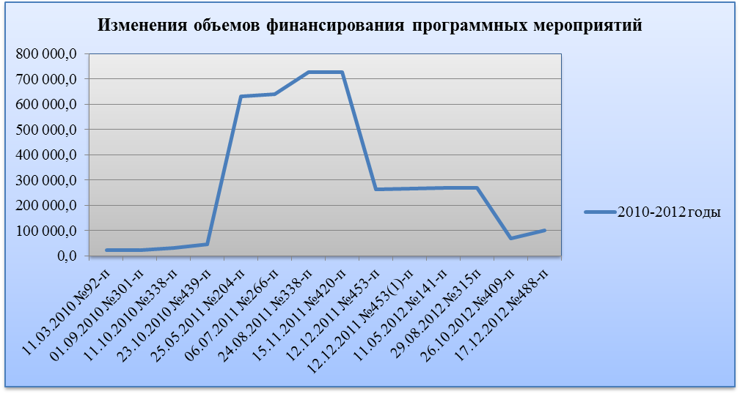
В окончательной редакции объем финансирования программных мероприятий утвержден в общей сумме 98 885,8 тыс. рублей. Подробная информация об объемах финансирования, предусмотренных ДЦП, в разрезе программных мероприятий представлена в таблице №5.
Таблица №5
Ед. изм.: тыс. рублей
Перечень  программных мероприятий | Источник  финансирования | 2010 год | 2011 год | 2012 год | Итого на весь период
Нормативное правовое обеспечение | без финансирования | 0,0 | 0,0 | 0,0 | 0,0
Развитие инфраструктуры физической культуры, спорта и туризма | бюджет ЗГО | 10 539,5 | 12 329,8 | 3 553,1 | 26 422,4
 | федеральный бюджет | 0,0 | 0,0 | 29 713,5 | 29 713,5
 | частные инвестиции | 130,0 | 130,0 | 130,0 | 390,0
 | предприятия ЗГО | 60,0 | 60,0 | 60,0 | 180,0
 | Итого: | 10 729,5 | 12 519,8 | 33 456,6 | 56 705,9
Организационное и кадровое обеспечение | без финансирования | 0,0 | 0,0 | 0,0 | 0,0
Информационно-пропагандистская  деятельность | бюджет ЗГО | 334,6 | 10,0 | 283,0 | 627,6
Информационно-пропагандистская  деятельность | частные инвестиции | 60,0 | 60,0 | 60,0 | 180,0
Информационно-пропагандистская  деятельность | Итого: | 394,60 | 70,0 | 343,0 | 807,6
Развитие физического воспитания  учащейся молодежи | бюджет ЗГО | 14 901,6 | 7 964,2 | 7 216,8 | 30 082,6
Развитие физического воспитания  учащейся молодежи | частные инвестиции | 270,0 | 270,0 | 270,0 | 810,0
Развитие физического воспитания  учащейся молодежи | предприятия ЗГО | 160,0 | 160,0 | 160,0 | 480,0
Развитие физического воспитания  учащейся молодежи | Итого: | 15 331,6 | 8 394,2 | 7 646,8 | 31 372,6
Физкультурно-оздоровительная  и спортивно-массовая работа | бюджет ЗГО | 2 520,0 | 2 966,9 | 4 047,8 | 9 534,7
Физкультурно-оздоровительная  и спортивно-массовая работа | частные инвестиции | 100,0 | 100,0 | 100,0 | 300,0
Физкультурно-оздоровительная  и спортивно-массовая работа | предприятия ЗГО | 55,0 | 55,0 | 55,0 | 165,0
Физкультурно-оздоровительная  и спортивно-массовая работа | Итого: | 2 675,0 | 3 121,9 | 4 202,8 | 9 999,7
Всего по Программе: |  | 29 130,7 | 24 105,9 | 45 649,2 | 98 885,8
в том числе:
бюджет ЗГО |  | 28 295,7 | 23 270,9 | 15 100,7 | 66 667,3
федеральный бюджет |  | 0,0 | 0,0 | 29 713,5 | 29 713,5
частные инвестиции |  | 560,0 | 560,0 | 560,0 | 1 680,0
предприятия ЗГО |  | 275,0 | 275,0 | 275,0 | 825,0

Основную долю (67,4%) от предусмотренного Программой объема финансирования занимают средства местного бюджета (66 667,3 тыс. рублей). Подробно представлено диаграммой.
Ед. изм.: тыс. рублей
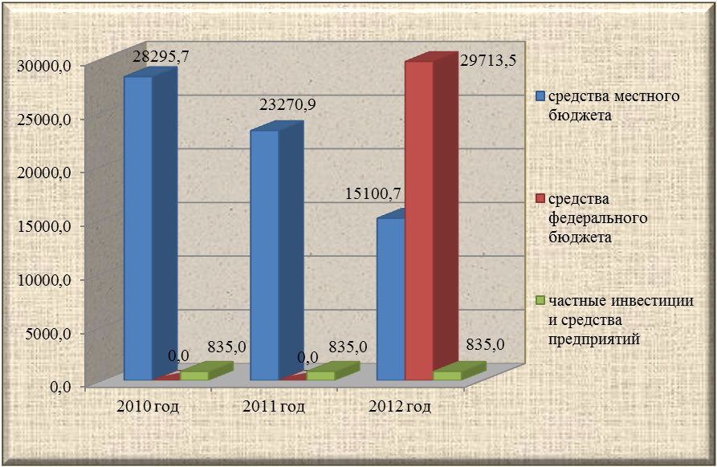

В структуре расходов местного бюджета наименьший удельный вес составляют расходы на информационно-пропагандистскую деятельность – 1% и физкультурно-оздоровительную и спортивно-массовую работу – 14,3%.
Финансовое обеспечение по программным мероприятиям развитие инфраструктуры физической культуры, спорта и туризма составляет или 39,6%, развитие физического воспитания учащейся молодежи – или 45,1%. Структура расходов местного бюджета, направленных на финансирование программных мероприятий представлена диаграммой.
Ед. изм.: тыс. рублей
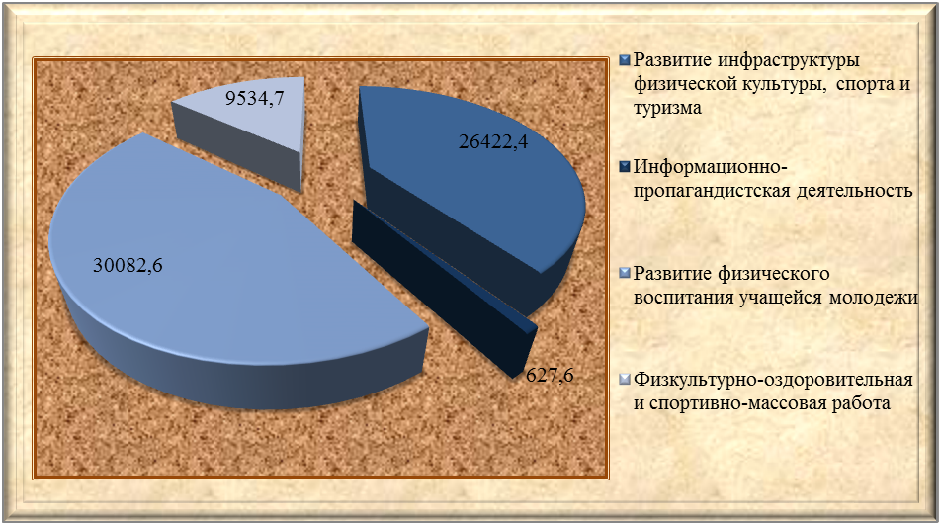

Кроме того по данным таблицы №5 видно, что по отношению к 2010 году объем финансирования программных мероприятий за счет средств местного бюджета сократился: в 2011 году на 17,8%, в 2012 году почти в 2 раза. Значительное снижение финансирования наблюдается по программным мероприятиям развития инфраструктуры физической культуры, спорта и туризма (в три раза) и развития физического воспитания учащейся молодежи (в два раза).
В период реализации ДЦП «Златоустовский городской округ - территория здорового образа жизни» исполнителями программных мероприятий явились 15 муниципальных учреждений Златоустовского городского округа: МУ «УФКСиТ», детские спортивные школы №№1, 3, 4, 5, 7, 8, средние общеобразовательные школы №№8, 10, 15, 21, 36, 38, 90, МБУ «Капитальное строительство».
Бюджетные ассигнования на реализацию программных мероприятий за счет средств местного бюджета сводной бюджетной росписью предусмотрены в полном объеме (66 667,3 тыс. рублей). Лимиты бюджетных обязательств доведены в сумме 61 867,3 тыс. рублей (в 2010 году не доведены лимиты в сумме 4 800,0 тыс. рублей на развитие инфраструктуры физической культуры, спорта и туризма).
Средства местного бюджета, предусмотренные Программой за весь период ее реализации, освоены в общей сумме 56 019,6 тыс. рублей (или 84%). В 2010 году кассовое исполнение составило 18 879,0 тыс. рублей (или 66,7% от плановых показателей), в 2011 году – 22 175,9 тыс. рублей (или 68,1%), в 2012 году 14 964,7 (или 99,1%).
Исполнение основной части объема расходных обязательств, направленных на реализацию программных мероприятий, осуществлялось Управлением по физической культуре, спорту и туризму и подведомственными ему учреждениями, на долю которых приходится в 2010 году - 81,5%, в 2011 году – 96%, в 2012 году – 99,7% от общего объема плановых назначений, предусмотренных Программой. Подробно представлено диаграммой.

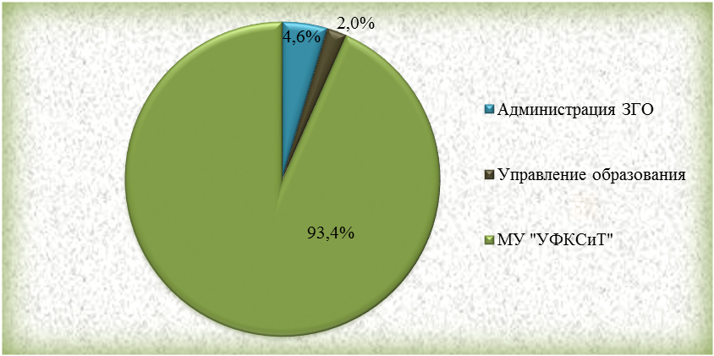

В Златоустовском городском округе подведомственными учреждениями Управления по физической культуре, спорта и туризма культивируется более 20 видов спорта.
В рамках контрольного мероприятия КСП ЗГО проведены встречные проверки в четырех подведомственных учреждениях МУ «УФКСиТ»: СДЮСШОР №1 (акт от 24.07.2013 №13), ДЮСШ №4 (акт от 16.07.2013 №12), СДЮСШОР №5 (акт от 12.07.2013 №11), ДЮСШ №7 (акт от 02.08.2013 №14) в ходе которых проверено 21 931,0 тыс. рублей средств местного бюджета или 39% от суммы освоенных средств, предусмотренных Программой.

1. Проверка организации и координации работы МУ «УФКСиТ» по реализации долгосрочной целевой программы «Златоустовский городской округ - территория здорового образа жизни на 2010-2012 г. г.».
1.1. Анализ нормативно-правовых актов Златоустовского городского округа, регулирующих порядок реализации программных мероприятий.
Одним из запланированных ДЦП «Златоустовский городской округ - территория здорового образа жизни» программных мероприятий является разработка нормативно-правовых актов по реализации Программы.
В соответствии с пунктом 3 статьи 4 Федерального закона №329-ФЗ по вопросам деятельности в области физической культуры и спорта принимаются муниципальные правовые акты, которые не могут противоречить настоящему Федеральному закону.
Одними из полномочий органов местного самоуправления являются: утверждение календарных планов физкультурных и спортивных мероприятий; утверждение порядка формирования спортивных сборных команд муниципальных районов и городских округов (пункт 7 статьи 9 Федерального закона №329-ФЗ). Аналогичные полномочия закреплены решением Собрания депутатов ЗГО от 26.01.2009 №6-ЗГО.
В целях соблюдения вышеуказанных норм в Златоустовском городском округе ежегодно разрабатывается и утверждается календарный план муниципальных официальных физкультурных мероприятий и спортивных мероприятий с указанием наименования мероприятия, сроков и мест проведения, наименование участвующих организаций.
На 2010 год Календарный план муниципальных официальных физкультурных мероприятий и спортивных мероприятий утвержден распоряжением Администрации ЗГО от 10.02.2010 №235-р, на 2011 год - распоряжением Администрации ЗГО от 31.12.2010 №2664-р, на 2012 год - распоряжением Администрации ЗГО от 09.12.2011 №1800-р.
В целях приведения в соответствие нормативно-правовой базы в сфере физической культуры и спорта постановлениями Администрации ЗГО от 13.02.2009 №29-п и от 20.08.2012г. №303-п в округе утвержден порядок формирования и финансового обеспечения спортивных сборных команд.
Кроме того в проверяемом периоде действовало Положение о порядке организации и проведения муниципальных официальных физкультурных мероприятий и спортивных мероприятий, нормы расходования средств на материальное обеспечение участников физкультурных и спортивных мероприятий, утвержденное постановлением Главы ЗГО от 09.02.2009 №27-п.
В соответствии с пунктом 6 статьи 20 Федерального закона №329-ФЗ организация и проведение физкультурного мероприятия или спортивного соревнования осуществляются в соответствии с положением (регламентом) о таком физкультурном мероприятии или таком спортивном соревновании, утверждаемым его организаторами.
Порядок утверждения положений (регламентов) об официальных физкультурных мероприятиях и спортивных соревнованиях муниципального образования, требования к содержанию этих положений (регламентов) устанавливаются органами местного самоуправления (пункт 9 статьи 20 Федерального закона №329-ФЗ).
Порядок, устанавливающий требования к содержанию положений об официальных физкультурных мероприятиях и спортивных соревнованиях в Златоустовском городском округе утвержден приказом начальника МУ «УФКСиТ» (Сорокин В.В.) от 04.01.2010 №3.
Выборочной проверкой установлено, что на каждое конкретное физкультурное мероприятие или спортивное соревнование, проводимое в Златоустовском городском округе, Управлением утверждено Положение о его проведении в соответствии с установленными требованиями.
Результаты анализа показали, что количество принятых нормативных и правовых актов и иных распорядительных документов, регулирующих порядок реализации программных мероприятий, является достаточным.

1.2. Анализ уточнения объемов финансирования и внесение корректировок в ДЦП.
В связи с уточнением направления расходования бюджетных средств и выделения дополнительных средств на реализацию программных мероприятий в ДЦП «Златоустовский городской округ – территория здорового образа жизни» вносились изменения 13 раз.
В итоге на реализацию мероприятий Программы в бюджете были утверждены ассигнования в общей сумме 94 379,5 тыс. рублей (2010 год – 28 075,7 тыс. рублей, 2011 год – 22 887,7 тыс. рублей, 2012 год – 43 416,1 тыс. рублей), что не соответствует программным назначениям, утвержденным постановлением Администрации от 11.03.2010 г. №92-п. Причиной расхождения является выделение средств из резервного фонда Администрации Златоустовского городского округа.
Подробная информация об утвержденных ДЦП бюджетных ассигнованиях и программных назначениях представлена в таблице №6.
Таблица №6
Ед. изм.: тыс. рублей
Период | Решение о бюджете |  | Сумма средств,  выделенных из резервного фонда Администрации ЗГО | Постановление об  утверждении ДЦП
Период | № и дата | Сумма |  | № и дата | сумма
2010 год
на 01.01.2010 | №94-ЗГО от 15.12.2009 | 6 517,0 | - | - | -
на 31.12.2010 | №95-ЗГО от 27.12.2010 | 28 075,7 | 220,0 | №439-п от 23.12.2010 | 28 295,7
2011 год
на 01.01.2011 | №87-ЗГО от 14.12.2010 | 6 517,0 | - | №439-п от 23.12.2010 | 6 517,0
на 31.12.2011 | №74-ЗГО от 22.12.2011 | 22 887,7 | 383,2 | №453(1)-п от 12.12.2011 | 23 270,9
2012 год
на 01.01.2012 | №73-ЗГО от 12.12.2011 | 10,0 | - | №453(1)-п от 12.12.2011 | 210,0
на 31.12.2012 | №82-ЗГО от 10.12.2012 | 43 416,1 | 1 398,1 | №488-п от 17.12.2012 | 44 814,2

Согласно пункту 2 статьи 179 Бюджетного кодекса РФ объем бюджетных ассигнований на реализацию долгосрочных целевых программ утверждается решением о бюджете в составе ведомственной структуры расходов бюджета по соответствующей каждой программе целевой статье расходов бюджета в соответствии с муниципальным правовым актом местной администрации муниципального образования, утвердившим программу.
Таким образом, в нарушение пункта 2 статьи 179 Бюджетного кодекса РФ ассигнования в сумме 2 001,3 тыс. рублей, предусмотренные на программные мероприятия, не утверждены решением о бюджете.
Плановые показатели сводной бюджетной росписи соответствуют показателям, предусмотренным Программой.

1.3. Осуществление МУ «Управление по физической культуре, спорту и туризму Златоустовского городского округа» контроля за своевременным и целевым расходованием муниципальными учреждениями округа бюджетных средств и принятые по его результатам меры.
Исходя из положений информационного письма МУ «УФКСиТ» (вх. от 08.07.2013 №264) предварительный, текущий и последующий контроль за использованием бюджетных средств ДЦП «Златоустовский городской округ - территория здорового образа жизни» подведомственными учреждениями Управлением осуществляется с 01.01.2012г. (с момента предоставления целевых субсидий):
- главными специалистами Управления по спортивной работе проверяется смета на соответствие нормативным затратам;
- смета утверждается начальником МУ «УФКСиТ»;
- муниципальное учреждение представляет отчет о целевом использовании бюджетных средств (предоставленной субсидии).
В случае освоения не в полном объеме выделенных бюджетных средств, установления факта нецелевого использования бюджетных средств, нарушения Учреждением условий Соглашения, установления факта предоставления ложных сведений, Учреждение обеспечивает возврат неосвоенных бюджетных средств и средств, используемых не по целевому назначению.
Кроме того приказом начальника Управления от 11.02.2012 №25/1 утверждено Положение о финансовом контроле, действие положений которого распространяется с 01.01.2012г.
Однако помимо 2012 года подведомственные учреждения были исполнителями программных мероприятий в 2010 и 2011 году. Информация об осуществлении контроля МУ «УФКСиТ», как главного распорядителя бюджетных средств, за использованием средств подведомственными получателями бюджетных средств в 2010 – 2011 годах проверке не представлена.
Отчеты исполнителей программных мероприятий об использовании бюджетных средств за 2010-2011 годы в рамках ДЦП в Управлении отсутствуют.
Таким образом, в период реализации Программы контроль за своевременным и целевым использованием подведомственными учреждениями бюджетных средств являлся не достаточным.

1.4. Достижение индикативных показателей в целом по долгосрочной целевой программе «Златоустовский городской округ - территория здорового образа жизни на 2010-2012 г. г.».
ДЦП «Златоустовский городской округ - территория здорового образа жизни» утверждено семь основных целевых индикаторов, а именно:
- увеличение доли населения округа, систематически занимающегося физической культурой, спортом и туризмом;
- уровень фактической обеспеченности учреждениями физической культуры и спорта от нормативной потребности: спортивными залами, плавательными бассейнами, плоскостными спортивными сооружениями;
- единовременная пропускная способность спортивных сооружений;
- удовлетворенность населения дополнительным спортивно-оздоровительным образованием детей;
- количество физкультурно-массовых мероприятий среди всех категорий населения;
- численность населения, занимающихся туризмом (взрослых, детей);
- количество туристических маршрутов.
При этом за период реализации мероприятий Программы (в ред. от 17.12.2012 №488-п), планировалось обеспечить:
1. Увеличение доли населения округа, систематически занимающихся физической культурой, спортом и туризмом до 23,66%;
2. Уровень фактической обеспеченности учреждениями физической культуры и спорта от нормативной потребности: спортивными залами – 25%, плавательными бассейнами – 14%; плоскостными спортивными сооружениями – 31,7%;
3. Повышение единовременной пропускной способности спортивных сооружений до: 4 500 человек.
4. Повышение удовлетворенности населения дополнительным спортивно-оздоровительным образованием детей: до 33,44%.
5. Увеличение количества физкультурно-массовых мероприятий среди всех категорий населения: до 220.
6. Повышение численности населения, занимающихся туризмом: детей до 450 чел., взрослых до 1 500 чел.
7. Увеличение количества туристических маршрутов: до 10.

Ежегодно МУ «УФКСиТ» в проверяемом периоде в установленные сроки представляло в Экономическое управление Администрации ЗГО сведения о выполнении плановых индикативных показателей ДЦП. Фактически достигнутые целевые индикаторы - измеряемые количественные показатели решения в 2010-2012 годах поставленных задач и хода реализации Программы по данным МУ «УФКСиТ» представлены в таблице №7.
Таблица №7
№ п/п | Наименование целевого  индикатора и показателя | Ед.  изм. | 2010 год |  | 2011 год |  | 2012 год
№ п/п | Наименование целевого  индикатора и показателя | Ед.  изм. | план | факт | план | факт | План | факт
1 | Доля населения ЗГО, систематически занимающихся физической культурой, спортом и туризмом | % | 20,75 | 20,75 | 23,66 | 21,1 | 23,66 | 26,1
2 | Уровень фактической обеспеченности учреждениями физической культуры и спорта от нормативной потребности до:  - спортивные залы  - плавательные бассейны  - плоскостные спортивные сооружения | %  %  % | 23  14  29,5 | 23  14  29,5 | 24  14  31,7 | 23  14  31,5 | 25  14  31,7 | 40,92  15,29  31,99
3 | Единовременной пропускной способности спортивных сооружений до: | Чел. | 3 800 | 3 800 | 4 500 | 4 000 | 4500 | 4 500
4 | Удовлетворенность населения дополнительным спортивно-оздоровительным образование детей | % | 30,2 | 30,2 | 33,3 | 33,2 | 33,44 | 33,3
5 | Количество физкультурно-массовых мероприятий среди всех категорий населения | Ед. | 215 | 220 | 210 | 210 | 220 | 196
6 | Численность населения, занимающихся туризмом  - дети  - взрослые | Чел. | 441  1 300 | 428  1300 | 445  1 400 | 428  1400 | 450  1 500 | -  -
7. | Количество туристических маршрутов | Ед. | 6 | 8 | 8 | 8 | 10 | -

Из приведенных в таблице данных видно, что запланированное увеличение доли населения ЗГО, систематически занимающегося физической культурой, спортом и туризмом обеспечено.
Однако, исходя из произведенного расчета, фактически доля населения ЗГО, систематически занимающегося физической культурой спортом и туризмом в 2010 году составила 12,7% (данные статистической формы 1-ФК / среднегодовая численность населения (22,5 тыс. чел. /177,3 тыс. чел.)). Что свидетельствует о недостоверной информации МУ «УФКСиТ» за 2010 год, представленной в Экономическое управление Администрации ЗГО. Аналогичные показатели за 2011 и 2012 годы соответствуют.
По итогам всего периода реализации Программы плановый индикативный показатель увеличения доли населения, систематически занимающегося физической культурой и спортом, достигнут с превышением на 10,4 процентных пунктов.
По данным таблицы видно, что уровень обеспеченности учреждениями физической культуры и спорта спортивными сооружениями от нормативной потребности за весь период реализации программы фактически достигнут.
Информация о достигнутом показателе единовременной пропускной способности спортивных сооружений не соответствует действительности. Так, по отчетным данным статистической формы №1-ФК «Сведения о физической культуре и спорте» единовременная пропускная способность спортивных сооружений в 2010 году составила 3 380 человек, в 2011 году – 3 613 человек, в 2012 году – 4 434 человек. Соответственно вышеуказанный плановый индикативный показатель в период реализации Программы не достигнут.
Показатели удовлетворенности населения дополнительным спортивно-оздоровительным образованием детей, отраженные в таблице, документально не подтверждены. Согласно информационного письма начальника МУ «УФКСиТ» анкетирование для определения уровня удовлетворенности населения дополнительным спортивно-оздоровительным образованием детей возложено на подведомственные учреждения. Самостоятельно анкетирование Управлением не проводилось. Из четырех проверенных учреждений в период реализации Программы социологические исследования в виде опросов и анкетирования детей и родителей, проводились лишь СДЮСШОР №1.
Утвержденными Календарными планами муниципальных официальных физкультурных и спортивных мероприятий на соответствующий год в период реализации Программы запланировано 607 мероприятий (на 2010 год – 205 мероприятий, на 2011 год – 201 мероприятие, на 2012 год – 201 мероприятие). При этом плановыми индикативными показателями ДЦП явилось 645 муниципальных официальных физкультурных и спортивных мероприятий (на 2010 год – 215, на 2011 год – 210, на 2012 год – 220). По представленной Управлением в ходе контрольного мероприятия информации в проверяемом периоде проведено 626 физкультурно-массовых мероприятий среди всех категорий населения, в том числе: в 2010 году – 220 мероприятий, в 2011 году - 210, в 2012 году - 196. Соответственно увеличение количества муниципальных физкультурных и спортивных мероприятий Управлением не обеспечено. Плановый индикативный показатель «Количество физкультурно-массовых мероприятий среди всех категорий населения» за весь период реализации Программы не достигнут. В связи с тем, что плановые индикативные показатели (645 мероприятий), предусмотренные Программой, не соответствуют количественным показателям утвержденных Календарных планов на соответствующий год (607 мероприятий), возражения начальника МУ «УФКСиТ» (28.08.2013 №808) о перевыполнении плана на 103% (626 мероприятий) Контрольно-счетной палатой ЗГО не приняты.
По данным статистических форм №5-ФК «Сведения о спортивной школе» ДЮСШ №4 на протяжении трех лет численность детей, занимающихся спортивным туризмом в ДЮСШ №4, остается неизменным: по состоянию 31.12.2010 численность детей составила 428 человек, на 31.12.2011 - 428 человек, на 31.12.2012 – 428 человек. Соответственно плановый индикативный показатель «Численность детей, занимающихся туризмом» по итогам реализации программы не достигнут.
Достижение показателя численности взрослого населения, занимающегося туризмом, документально не подтверждено.
Плановый индикативный показатель количества туристических маршрутов в период реализации Программы не выполнен. По данным ДЮСШ №4 количество утвержденных туристических маршрутов в 2010 году составило 6 ед., в 2011 году- 7 ед., в 2012 году – 9 ед.
Таким образом, ожидаемые результаты, запланированные ДЦП, в период реализации Программы в полном объеме не достигнуты.

1.5. Соблюдение порядка разработки и реализации долгосрочных целевых программ Златоустовского городского округа, утвержденного постановлением Администрации ЗГО от 29.04.2009 №104-п, в части оценки эффективности реализации программных мероприятий.
По данным проверки и информации, представленной Экономическим управлением Администрации ЗГО (исх. от 09.07.2013 №637), Управлением по физической культуре, спорту и туризму оценка эффективности реализации Программы осуществлялась только за 2012 год, в результате которой показатель эффективности является высоким.
В 2010-2011 годах оценка эффективности реализации Программы Управлением не осуществлялась, что является нарушением порядка разработки и реализации долгосрочных целевых программ Златоустовского городского округа, утвержденного постановлением Администрации ЗГО от 29.04.2009 №104-п.

1.6. Представление в Экономическое управление Администрации Златоустовского городского округа докладов о ходе работ по ДЦП и эффективности использования финансовых средств (в установленные сроки).
В соответствии с пунктом 40 постановления Администрации ЗГО №104-п МУ «УФКСиТ» ежегодно до 1 февраля должно направлять в Экономическое управление Администрации ЗГО доклады о ходе работ по ДЦП «Златоустовский городской округ – территорий здорового образа жизни» и эффективности использования финансовых средств на основе оценки эффективности использования бюджетных средств, рассчитанной по утвержденной Методике.
Доклады должны содержать:
1) сведения о результатах реализации целевых программ за отчетный период;
2) данные о целевом использовании и объемах привлеченных средств бюджета Златоустовского городского округа, средств областного, федерального бюджетов и внебюджетных источников;
3) сведения о соответствии результатов фактическим затратам на реализацию целевых программ;
4) сведения о соответствии фактических показателей реализации целевых программ целевым индикативным показателям ожидаемых результатов мероприятий целевой программы;
5) информацию о ходе и полноте выполнения программных мероприятий;
6) сведения о наличии, объемах и состоянии незавершенного строительства;
7) оценку эффективности результатов реализации целевых программ;
8) оценку влияния фактических результатов реализации целевых программ на различные сферы экономики Златоустовского городского округа.
По данным проверки и данным Экономического управления Администрации ЗГО (исх. от 09.07.2013 №637) соответствующие требованиям постановления Администрации ЗГО №104-п Доклады о ходе реализации работ по ДЦП за 2010 и 2011 годы Управлением по физической культуре, спорту и туризму не составлялись и в установленные сроки не представлялись.
Доклад за 2012 год предоставлен Управлением в установленный срок (вх. от 31.01.2013 №150).

1.7. Представление в Экономическое управление Администрации Златоустовского городского округа доклада о выполнении ДЦП, эффективности использования финансовых средств за весь период ее реализации (в установленный срок).
В соответствии с пунктом 42 постановления Администрации ЗГО №104-п по целевой программе, срок реализации которой завершается в отчетном году, муниципальный заказчик подготавливает и до 1 марта текущего года представляет в Экономическое управление доклад о выполнении целевой программы, эффективности использования финансовых средств за весь период ее реализации.
Доклад должен включать информацию о результатах реализации целевой программы и подпрограмм за истекший год и весь период реализации программы, включая оценку значений целевых индикаторов и показателей (п. 43 постановления администрации №104-п).
Проверке представлен Доклад о результатах всего периода реализации ДЦП «Златоустовский городской округ – территория здорового образа жизни», который в целом соответствует требованиям постановления Администрации ЗГО №104-п.
Но сопроводительное письмо к Докладу не имеет номера и дату. Кроме того, отметка о его принятии Экономическим управлением Администрации ЗГО отсутствует. Таким образом, своевременность предоставления Доклада о результатах всего периода реализации ДЦП проверить не представляется возможным.

Результаты оценки критериев по организации и координации работы Управления по физической культуре спорту и туризму при реализации ДЦП (пункты 1-7 Критериев оценки эффективности), отражены в приложении №1 к отчету.
Исходя из расчета среднего арифметического значения (сумма баллов / количество критериев) средняя оценка Критериев оценки эффективности составила 2,2 (удовлетворительно).

2. Проверка использования бюджетных средств, направленных на реализацию долгосрочной целевой программы «Златоустовский городской округ - территория здорового образа жизни на 2010-2012 г. г.» в МУ «УФКСиТ». Результаты встречных проверок.
2.1. Проверка использования бюджетных средств, направленных на реализацию программных мероприятий развития инфраструктуры физической культуры, спорта и туризма.
Для укрепления и развития спортивной и материально-технической базы для занятий массовыми видами спорта Программой предусмотрены средства местного бюджета в общей сумме 26 422,4 тыс. рублей. Подробно представлено диаграммой.
Ед. изм.: тыс. рублей
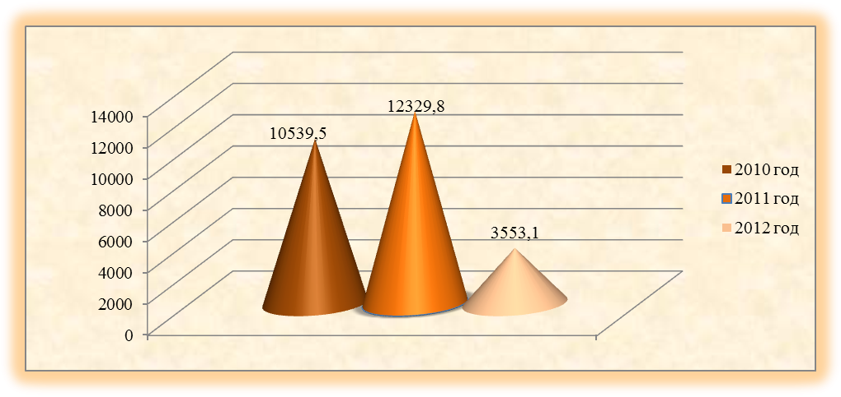
Исполнителями программных мероприятий развития инфраструктуры физической культуры, спорта и туризма являлись 11 муниципальных учреждений Златоустовского городского округа: детские спортивные школы №№1, 7, средние общеобразовательные школы №№8, 10, 15, 21, 36, 38, 90, МБУ «Капитальное строительство».
Информация о плановых программных показателях в разрезе исполнителей представлена в таблице №8.
Таблица №8
Ед. изм.: тыс. рублей
Наименование учреждения | 2010 год | 2011 год | 2012 год | Итого:
Специализированная детско-юношеская спортивная школа олимпийского резерва №1 | 0,0 | 195,0 | 9,1 | 204,1
Детско-юношеская спортивная школа №7 | 5 300,0 | 11 124,3 | 3 426,9 | 19 851,2
Средняя общеобразовательная школа №15 | 0,0 | 150,0 | 0,0 | 150,0
Средняя общеобразовательная школа №21 | 250,0 | 300,0 | 0,0 | 550,0
Средняя общеобразовательная школа №36 | 0,0 | 150,0 | 0,0 | 150,0
Средняя общеобразовательная школа №38 | 0,0 | 100,0 | 0,0 | 100,0
Средняя общеобразовательная школа №90 | 250,0 | 200,0 | 0,0 | 450,0
Средняя общеобразовательная школа №10 | 250,0 | 0,0 | 0,0 | 250,0
Средняя общеобразовательная школа №8 | 250,0 | 0,0 | 0,0 | 250,0
МБУ «Капитальное строительство» | 4 239,5 | 110,5 | 117,1 | 4 467,1
Итого: | 10 539,5 | 12 329,8 | 3 553,1 | 26 422,4

В 2010-2011 годах лимиты бюджетных обязательств на реализацию программных мероприятий доведены до конкретных исполнителей программных мероприятий.
В 2012 году лимиты бюджетных обязательств за счет средств местного бюджета на развитие инфраструктуры физической культуры, спорта и туризма до МУ «УФКСиТ» доведены в сумме 3 436,0 тыс. рублей.
В свою очередь средства на реализацию программных мероприятий в качестве целевой субсидии в рамках заключенных соглашений перечислены двум подведомственным учреждениям: СДЮСШОР №1 (9,1 тыс. рублей), ДЮСШ №7 (3 426,9 тыс. рублей).
Соответственно оценка критериев по использованию Управлением бюджетных средств, предусмотренных на реализацию программных мероприятий развития инфраструктуры физической культуры, спорта и туризма, не произведена.

Результаты встречных проверок:
Учреждениям физической культуры, спорта и туризма ЗГО на реализацию вышеуказанных программных мероприятий ДЦП были предусмотрены средства в сумме 19 860,3 тыс. рублей. Подробная информация представлена в таблице №9.
Таблица №9
Ед. изм.: тыс. рублей
Направление программных мероприятий | Исполнитель | Утверждено плановых  назначений |  |  | Итого за весь  период
Направление программных мероприятий | Исполнитель | 2010 г. | 2011 г. | 2012 г. | Итого за весь  период
Доработка межевых планов на части лесных земельных участков хребта Уреньга, отведенных под лыжные трассы в г. Златоусте | СДЮСШОР №1 | 0,0 | 0,0 | 9,1 | 9,1
Реконструкция стадиона «Металлург» (включая расходы на проектно-сметную документацию, геологические изыскания, работы по капитальному ремонту стадиона) | ДЮСШ №7 | 5 300 | 9 624,3 | 1 152,0 | 16 076,3
Составление и подготовка проектно-сметной документации для строительства физкультурно-оздоровительного комплекса | ДЮСШ №7 | 0,0 | 1500,0 | 2 000,0 | 3 500,0
Государственная экспертиза на проектно-сметную документацию строительства физкультурно-оздоровительного комплекса, землеустроительные работы | ДЮСШ №7 | 0,0 | 0,0 | 229,9 | 229,9
Повышение доступности к спортивным сооружениям | ДЮСШ №7 | 0,0 | 195,0 | 45,0 | 45,0
Итого: |  | 5 300,0 | 11 124,3 | 3 436,0 | 19 860,3

В результате встречной проверки в СДЮСШОР №1 по данному направлению нарушений не установлено. В связи с тем, что лыжные трассы на момент проверки не введены в эксплуатацию, дать оценку в достижении таких плановых индикативных показателей как: увеличение уровня фактической обеспеченности учреждениями физической культуры и спорта спортивными сооружениями от нормативной потребности и повышение единовременной пропускной способности спортивных сооружений не представляется возможным.

Средства бюджета округа на реализацию программных мероприятий ДЮСШ №7 освоены в размере 15 051,2 тыс. рублей или 75,8% (в 2010 году – 500,0 тыс. рублей, в 2011 году – 11 124,3 тыс. рублей, в 2012 году - 3 426,9 тыс. рублей).
1. В пределах выделенного объема финансирования на реконструкцию стадиона «Металлург» Учреждением израсходовано 11 276,3 тыс. рублей.
Реконструкция стадиона «Металлург» предполагает:
- капитальный ремонт асфальтобетонного основания под эластомерное монолитное полиуретановое покрытие «Эластур – Л» беговых дорожек и секторов;
- замена системы водосборных люков;
- устройство эластомерного покрытия «Эластур-Л» на беговых дорожках и секторах;
- капитальный ремонт юго-западных трибун с заменой на пластмассовые сидения;
- установка навесов над трибунами для защиты зрителей от атмосферных осадков.
На изготовление проектно-сметной документации по реконструкции стадиона в проверяемом периоде Учреждением направлено 368,7 тыс. рублей:
- выполнение технического обследования и рабочего проекта установки кресел для зрителей - 99,9 тыс. рублей (контрагент – ООО «Горпроект»);
- выполнение инженерно-геологических изысканий для навеса над трибунами – 68,8 тыс. рублей (ООО «Златоуст ТИСИЗ»);
- выполнение рабочего проекта навеса над западной трибуной стадиона – 200,0 тыс. рублей (ООО «Горпроект»).
Вышеназванные рабочие проекты на государственную экспертизу Учреждением не направлялись.
При заключении договоров на изготовление проектно-сметной документации Учреждением допущено нарушение пункта 14 статьи 55 Федерального закона от 21.07.2005 №94-ФЗ «О размещении заказов на поставки товаров, выполнение работ, оказание услуг для государственных муниципальных нужд» (далее по тексту – Федеральный закон №94-ФЗ). В течение третьего квартала 2011 года Учреждением заключены договоры гражданско-правового характера на оказание одноименных видов услуг «выполнение рабочего проекта навеса над западной трибуной» на сумму, превышающую установленного Центральным банком Российской Федерации предельного размера расчетов наличными деньгами в Российской Федерации (100,0 тыс. рублей): договор от 25.08.2011 №88/11 на сумму 100,0 тыс. рублей и от 12.09.2011 №100/11 на сумму 100,0 тыс. рублей.
Для замены сидений на юго-западной трибуне в 2010-2011 годах Учреждением приобретено 1995 штук индивидуальных стадионных сидений «Форвард». На их приобретение и доставку Учреждением израсходовано 595,1 тыс. рублей.
По данным бухгалтерского учета сидения «Форвард» оприходованы в полном объеме на общую сумму 524,1 тыс. рублей.
При формировании первоначальной и фактической стоимости Учреждением не учтены расходы по доставке сидений «Форвард» до места их использования в размере 71,0 тыс. рублей, что является нарушением пунктов 47, 102 Приказа Министерства финансов РФ от 01.12.2010 №157н «Об утверждении единого плана счетов бухгалтерского учета для органов государственной власти (государственных органов), органов местного самоуправления, органов управления государственными внебюджетными фондами, государственных академий наук, государственных (муниципальных) учреждений и инструкции по его применению» (далее по тексту – Инструкция №157н).
В проверяемом периоде сумма расходов Учреждения на приобретение строительных материалов составила 504,6 тыс. рублей.
Сумма расходов средств местного бюджета на выполнение подрядных работ, включающих в себя устройство покрытия «Эластур-Л» на беговых дорожках и ремонт трибун с заменой сидений для зрителей стадиона, составила 9 807,9 тыс. рублей.
В 2011 году работы по реконструкции стадиона выполняла подрядная организация ООО «Ареалстрой», в 2012 году – ООО «Вертикаль-Альфа».
Объемы выполненных работ по устройству покрытия «Эластур-Л» на беговых дорожках и ремонту трибун с заменой сидений для зрителей стадиона, отраженных в актах о приемке выполненных работ формы №КС-2 и справках о стоимости выполненных работ формы №КС-3, соответствуют работам, отраженным в проектно-сметной документации.
В рамках проверки проведены выборочные контрольные осмотры (обмеры) фактически выполненных работ по реконструкции стадиона «Металлург», в результате которых установлено следующее.
Капитальный ремонт трибун с заменой сидений произведен в секторах 1-4, 6-8 стадиона «Металлург». Подрядными организациями установлены сидения в количестве 1500 (одна тысяча пятьсот) штук. На трибуне сектора №5 капитальный ремонт с заменой сидений не произведен.
В складах Учреждения находятся не установленные сидения в количестве 495 штук, приобретенные в 2011 г. на сумму 130,0 тыс. рублей: склад на территории стадиона «Металлург» 389 штук, на спортивной базе в пос. Айский – 106 штук.
Таким образом, в связи с длительным неиспользованием сидений (более полутора лет) сумма неэффективного использования бюджетных средств, направленных на реконструкцию стадиона «Металлург» составила 130,0 тыс. рублей.
На реконструкцию стадиона «Металлург» более трети всех закупок в проверяемом периоде произведено Учреждением путем заключения договоров на поставку товаров, выполнение работ, оказание услуг с единственным поставщиком (пункт 14 статьи 55 Федерального закона №94-ФЗ). Из 33 договоров и контрактов – 27 договоров на сумму 2 177,6 тыс. рублей заключено с единственным поставщиком, то есть без проведения торгов и запросов котировок цен. Данный способ размещения заказа, с точки зрения обеспечения принципа экономности использования бюджетных средств, оценивается как неэффективный.
Результаты проведенных работ по реконструкции стадиона «Металлург» представлены на фото ниже.
Фото 1, 2: не отремонтированная часть трибун (северо-восточная)
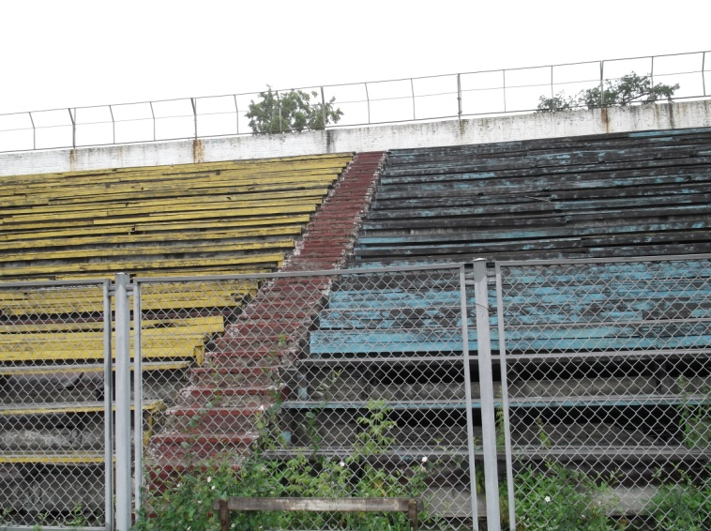  Фото 1. | 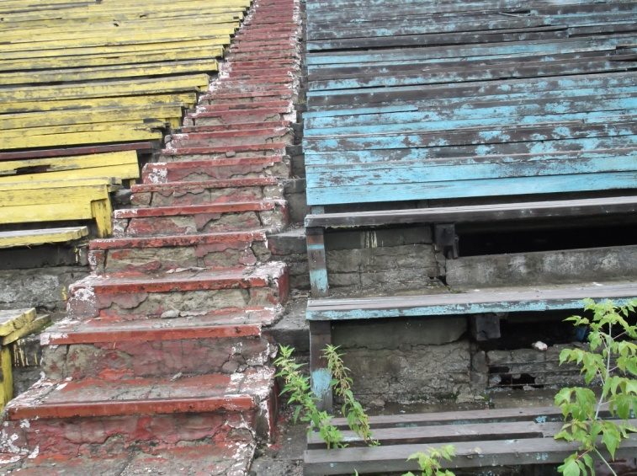  Фото 2.
Фото 3: отремонтированная часть трибун (юго-западная)
Фото 4: эластомерное покрытие «Эластур-Л» на беговых дорожках
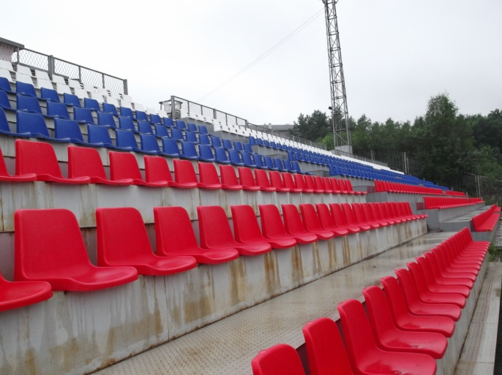  Фото 3. | 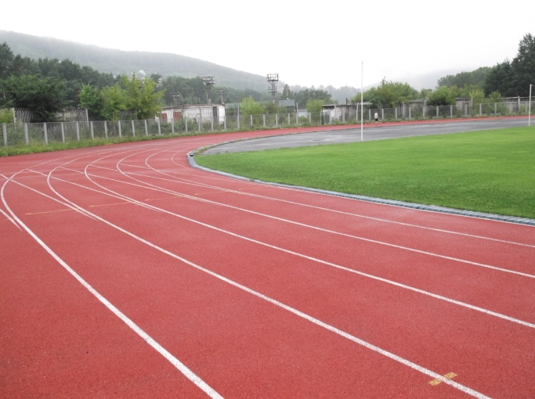  Фото 4.

2. На составление и подготовку проектно-сметной документации для строительства физкультурно-оздоровительного комплекса, а также проведение государственной экспертизы Учреждением направлено 3 729,9 тыс. рублей средств местного бюджета.
По результатам проведенного в 2011 году конкурса разработчиком проектно-сметной документации по строительству физкультурно-оздоровительного комплекса с искусственным льдом является ООО «Стиль». Сумма расходов составила 1 500,0 тыс. рублей.
По результатам проведенного в 2012 году электронного аукциона разработчиком проектной и рабочей документации по привязке к местности физкультурно-оздоровительного комплекса с искусственным льдом является ОАО «Уралпромпроект». Сумма расходов составила 2 000,0 тыс. рублей.
Изготовленная проектно-сметная документация представлена на проверку частично.
По пояснениям заместителя директора ДЮСШ №7 по спортивным сооружениям (В.Ф. Мельников) полный пакет рабочего проекта в настоящее время находится: у подрядной организации, выполняющей в настоящее время работы по строительству физкультурно-оздоровительного комплекса, в МБУ «Капитальное строительство» для проведения тех. надзора, и в Министерстве строительства Челябинской области, для осуществления контроля.
3. С целью повышения доступности к спортивным сооружениям, для подготовки площадки под хоккейную коробку на спортивной базе п. Айский в рамках ДЦП Учреждением направлено 45,0 тыс. рублей (нарушений не установлено).
Таким образом, общая сумма финансовых нарушений, выявленных в ходе проверки по данному направлению, составляет 401,0 тыс. рублей (или 2,7% от суммы проверенных средств данного направления).
В целом в проверяемом периоде на реализацию программных мероприятий развития инфраструктуры физической культуры, спорта и туризма ДЮСШ №7 проведено два аукциона, один конкурс, и пять запросов котировок цен.
По отношению к начальной (максимальной) цене получена экономия бюджетных средств в размере 521,5 тыс. рублей (или 4%).
Условия заключенных договоров и муниципальных контрактов, в части сроков оказания услуг, выполнения работ, поставки товаров подрядными организациями и поставщиками не нарушены.
Однако при проверке документов установлено, что в ряде случаев Учреждением нарушались сроки оплаты за оказанные услуги и поставленные товары, установленные договорами (от 16 до 35 дней).
Данный факт свидетельствует о нарушении требований ст. 309, 781 Гражданского кодекса РФ, что могло привести к уплате Учреждением неустойки (штрафа, пеней).
В связи с тем, что на момент проверки реконструкция стадиона «Металлург» не завершена, физкультурно-оздоровительный комплекс находится на стадии строительства, дать оценку в достижении таких плановых индикативных показателей как: увеличение уровня фактической обеспеченности учреждениями физической культуры и спорта спортивными сооружениями от нормативной потребности и повышение единовременной пропускной способности спортивных сооружений не представляется возможным.
Результаты оценки критериев по использованию бюджетных средств направленных на реализацию программных мероприятий развития инфраструктуры физической культуры, спорта и туризма (пункты 8-16 Критериев оценки эффективности), отражены в приложении №2 к отчету.
Исходя из расчета среднего арифметического значения (сумма баллов / количество критериев) средняя оценка Критериев оценки эффективности составила: СДЮСШОР №1 - 4 (хорошо); ДЮСШ №7 – 3 (хорошо).

2.2. Проверка использования бюджетных средств, направленных на реализацию программных мероприятий информационно-пропагандистской деятельности.
Для активной пропаганды занятий физической культурой и спортом Программой предусмотрены средства местного бюджета в общей сумме 627,6 тыс. рублей. Подробно представлено диаграммой.
Ед. изм.: тыс. рублей
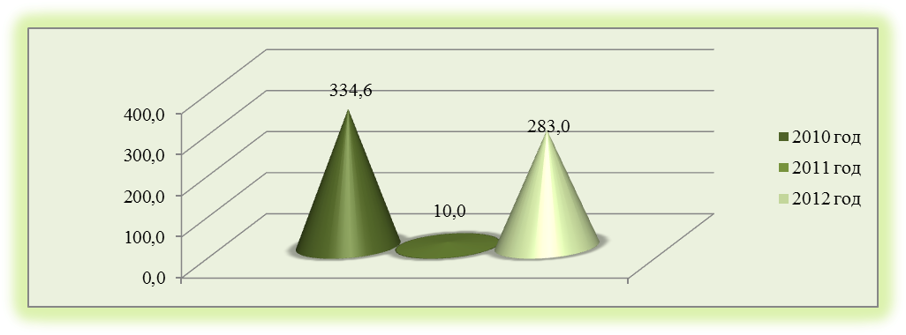

Исполнителями программных мероприятий информационно-пропагандистской деятельности являлись СДЮСШОР №5 и СДЮСШОР №8.
В 2010-2011 годах лимиты бюджетных обязательств на реализацию программных мероприятий в размере 344,6 тыс. рублей доведены до СДЮСШОР №8.
В 2012 году лимиты бюджетных обязательств за счет средств местного бюджета на информационно-пропагандистскую деятельность до МУ «УФКСиТ» доведены в сумме 283,0 тыс. рублей.
В свою очередь средства на реализацию программных мероприятий в качестве целевой субсидии в рамках заключенного соглашения перечислены СДЮСШОР №5.
Информация о планируемых спортивно-массовых мероприятиях и результатах их проведения размещается Управлением в средствах массовой информации (газета «Златоустовский рабочий», телевидение) бесплатно. За три предшествующих года в средствах массовой информации Управлением размещено более 500 материалов.
Проверить уровень удовлетворенности населения дополнительным спортивно-оздоровительным образованием детей не представляется возможным. В проверяемом периоде социологические исследования в виде опросов и анкетирования детей и родителей Управлением не проводились.
Соответственно оценка критериев по использованию Управлением бюджетных средств, предусмотренных на реализацию программных мероприятий развития инфраструктуры физической культуры, спорта и туризма, не произведена.

Результаты встречной проверки:
На ведение информационно - пропагандистской деятельности в 2012 году СДЮСШОР №5 в качестве целевой субсидии за счет средств местного бюджета получено 283,0 тыс. рублей (соглашение от 26.10.2012 №5-з, от 29.11.2012 №5/м).
В ходе проверки нарушений не установлено. Средства использованы в полном объеме и на цели, предусмотренные вышеуказанными соглашениями.
В результате, за счет средств местного бюджета приобретены художественные информационные стенды, баннер и светодиодное информационное табло для спортивного зала Учреждения, расположенного по адресу: пр. Гагарина, 5 линия, дом 3в.
Проверить уровень удовлетворенности населения дополнительным спортивно-оздоровительным образованием детей не представляется возможным. В проверяемом периоде социологические исследования в виде опросов и анкетирования детей и родителей Учреждением не проводились.

Результаты оценки критериев по использованию СДЮСШОР №5 бюджетных средств на реализацию программных мероприятий информационно-пропагандистской деятельности (пункты 17-22 Критериев оценки эффективности), отражены в приложении №3 к отчету.
Исходя из расчета среднего арифметического значения (сумма баллов / количество критериев) средняя оценка Критериев оценки эффективности составила: СДЮСШОР №5 - 4 (хорошо).

2.3. Проверка использования бюджетных средств, направленных на реализацию программных мероприятий развития физического воспитания учащейся молодежи.
Для развития физического воспитания учащейся молодежи на весь период реализации Программы были предусмотрены бюджетные средства в общей сумме 30 082,6 тыс. рублей, в том числе на: финансовое обеспечение спортивных и туристических сборных команд ЗГО для подготовки и участия в соревнованиях; приобретение спортивного инвентаря и оборудования, оснащение спортивных залов бытовой техникой и мебелью для организации тренировочного процесса; приобретение транспортных средств. Подробная информация представлена в таблице №10.

Таблица №10
Ед. изм.: тыс. рублей
Перечень мероприятий | 2010 год | 2011 год | 2012 год | Итого:
Финансовое обеспечение спортивных и туристических сборных команд ЗГО для подготовки и участия в соревнованиях | 4 451,1 | 3 491,1 | 5 306,1 | 13 248,3
Приобретение спортивного инвентаря и оборудования, оснащение спортивных залов бытовой техникой и мебелью для организации тренировочного процесса | 6 363,8 | 4 473,1 | 1 910,7 | 12 747,6
Приобретение транспортных средств | 4 086,7 | 0,0 | 0,0 | 4 086,7
Итого: | 14 901,6 | 7 964,2 | 7 216,8 | 30 082,6
В период реализации ДЦП исполнителями программных мероприятий явились: Управление по физической культуре, спорту и туризму и шесть подведомственных ему учреждений.
- Финансовое обеспечение спортивных и туристических сборных команд ЗГО для подготовки и участия в соревнованиях.
В 2010 и 2011 годах финансирование сборных команд Златоустовского городского округа, включая спортсменов, занимающихся в учреждениях, подведомственных Управлению, осуществлялось через Управление по физической культуре, спорту и туризму. По данным МУ «УФКСиТ» на указанные цели Управлением освоено 7 942,2 тыс. рублей или 100% от предусмотренных программных назначений (в 2010 году – 4 451,1 тыс. рублей, в 2011 году – 3 491,1 тыс. рублей).
В 2012 году кассовое исполнение составило 5 287,6 тыс. рублей или 99,7% от предусмотренных программных назначений:
- на финансирование сборных команд по соответствующим видам спорта в качестве целевой субсидии в рамках заключенных соглашений Управлением перечислено 3 761,5 тыс. рублей шести подведомственным учреждениям: СДЮСШОР №1 (1 042,1 тыс. рублей), ДЮСШ №3 (863,1 тыс. рублей), ДЮСШ №4 (200,0 тыс. рублей), СДЮСШОР №5 (684,9 тыс. рублей), ДЮСШ №7 (765,2 тыс. рублей), СДЮСШОР №8 (206,2 тыс. рублей).
- через МУ «УФКСиТ» осуществлялось финансирование взрослых сборных команд Златоустовского городского округа и детских сборных команд по тем видам спорта, которые не культивируются детскими спортивными школами (дартс, шашки, шахматы, бадминтон, скалолазание, чирлидинг и т.д.). На финансирование таких сборных команд Управлением направлено 1 526,1 тыс. рублей.
Проверка бюджетных средств, направленных на подготовку и участие сборных команд в соревнованиях, проведена выборочным методом (3 348,9 тыс. рублей или 25,3% от суммы кассовых расходов), в ходе которой установлено следующее.
Нормы расходов местного бюджета на обеспечение сборных команд округа для участия в выездных соревнованиях и учебно-тренировочных сборах нормативным правовым актом Златоустовского городского округа не утверждены.
В соответствии с пунктом 7 постановления Главы ЗГО от 13.02.2009 №29-п «Об утверждении Порядка формирования и финансового обеспечения спортивных сборных команд Златоустовского городского округа» финансирование спортивных сборных команд округа осуществляется из средств бюджета Златоустовского городского округа по нормам, утвержденным постановлением Губернатора Челябинской области «Об утверждении Единого областного календарного плана физкультурно-массовых мероприятий и спортивных соревнований и Порядка расходования средств на мероприятия, включенные в Единый областной календарный план физкультурно-массовых мероприятий и спортивных соревнований» (на текущий год).
Аналогичные положения закреплены в пункте 13 постановления Главы ЗГО от 20.08.2012 №303-п «Об утверждении Порядка формирования и финансового обеспечения спортивных сборных команд Златоустовского городского округа», действующего по настоящее время.
Исходя из положений постановлений Губернатора Челябинской области «О едином областном календарном плане официальных физкультурных мероприятий и спортивных мероприятий и порядке расходования средств на мероприятия, включённые в единый областной календарный план официальных физкультурных мероприятий и спортивных мероприятий» на соответствующий год к нормам расходов на обеспечение участников спортивных мероприятий относятся:
- нормы расходов на обеспечение питанием спортсменов и других участников спортивных мероприятий: физкультурные и спортивные мероприятия, областные соревнования – до 250 рублей на одного человека в день; учебно-тренировочных сборов – до 550 рублей;

- нормы расходов на обеспечение спортсменов-участников спортивных мероприятий фармакологическими средствами, витаминами и белково-глюкозными препаратами, медикаментами общего лечебного назначения, перевязочными средствами: областные соревнования от 40 до 120 рублей на одного человека в день, учебно-тренировочные сборы – от 200 до 500 рублей.

Фактически финансирование сборных команд Златоустовского городского округа в период реализации Программы осуществлялось по следующим нормам:
- расходы на питание - до 220 рублей на одного человека в день (постановление Главы округа от 09.02.2009 №27-п «Об утверждении положения о порядке организации и проведения муниципальных официальных физкультурных мероприятий, нормы расходования средств на материальное обеспечение участников физкультурных и спортивных мероприятий»);
- расходы на проживание - до 550 рублей на одного человека в сутки (постановление Главы ЗГО от 21.04.2006 №106-п «Об утверждении положения «О служебных командировках, повышении квалификации, профессиональной подготовке и переподготовке работников муниципальных учреждений ЗГО»);
- расходы по проезду к месту командировки и обратно – по стоимости проезда воздушным, железнодорожным, водным и автомобильным транспортом общего пользования (постановление Главы ЗГО от 21.04.2006 №106-п);
- расходы на оплату стартового взноса, услуги по использованию различных спортивных сооружений (канатная дорога, комнаты хранения оружия и прочие) – по фактическим расходам.
При проверке первичных документов установлено, что средства местного бюджета Управлением использованы на цели, предусмотренные Программой.
Подготовка и участие сборных команд Златоустовского городского округа в областных соревнованиях произведены в соответствии с Единым областным календарным планом официальных физкультурных мероприятий и спортивных мероприятий на соответствующий год.
При проверке правильности отражения соответствующих операций в бухгалтерском учете установлено следующее.
Для участия сборных команд округа в проверяемом периоде бюджетные средства перечислялись на расчетный счет ответственного тренера-преподавателя на основании заключенного договора об оказании услуг (в случае зачисления Управлением средств до начала спортивных мероприятий) либо договора на возмещение затрат (на основании предоставленных отчетов о расходовании денежных средств).
В соответствии с условиями договоров на оказание услуг (пункт 2.1.4) ответственными исполнителями после окончания соревнований должны быть предоставлены отчеты об использовании денежных средств. В ходе проверки установлено отсутствие документов, подтверждающих использование денежных средств на сумму 8,3 тыс. рублей. При этом по состоянию на 01.01.2013г. дебиторская задолженность в указанном размере в бухгалтерском учете и отчетности не отражена.
В рамках контрольного мероприятия (в период с 22 июля по 08 августа 2013г.) средства в размере 8,3 тыс. рублей ответственными исполнителями возвращены в кассу, а затем на лицевой счет Управления.
В соответствии с пунктом 2.2.1 вышеуказанных договоров на оказание услуг МУ «УФКСиТ» обязано проверить целевое использование денежных средств. Установленные нарушения характеризуют отсутствие надлежащего контроля Управления за использованием ответственными лицами бюджетных средств, предусмотренных на подготовку и участие сборных команд Златоустовского городского округа в областных соревнованиях.
Одними по получателей денежных средств в проверяемом периоде являлись муниципальные служащие МУ «УФКСиТ» (Золотухина Н.А., Киселева О.Ю., Мешалкин В.М., Аракчеев Н.А.).
Работник Учреждения, которому поручено проведение какой-либо хозяйственной операции, выполнение задания (командировка, приобретение и оплата товарно-материальных ценностей, услуг) и которое обязано отчитаться перед Управлением о выполненном поручении является подотчётным лицом.
В соответствии с пунктом 213 Приказа Министерства финансов РФ от 01.12.2010 №157н «Об утверждении единого плана счетов бухгалтерского учета для органов государственной власти (государственных органов), органов местного самоуправления, органов управления государственными внебюджетными фондами, государственных академий наук, государственных (муниципальных) учреждений и инструкции по его применению» (далее по тексту – Инструкция №157н) для учета расчетов с подотчетными лицами по суммам денежных средств, выдаваемых им учреждением под отчет, предназначен счет 20800 «Расчеты с подотчетными лицами».
Дебиторская задолженность подотчетных лиц отражается в сумме денежных средств, выданных ему по распоряжению руководителя учреждения на основании письменного заявления подотчетного лица, содержащего назначение аванса, расчет (обоснование) размера аванса и срок, на который он выдается (п. 213 Инструкции №157н).
В соответствии с Приказом Минфина РФ от 15.12.2010 №173н "Об утверждении форм первичных учетных документов и регистров бухгалтерского учета, применяемых органами государственной власти (государственными органами), органами местного самоуправления, органами управления государственными внебюджетными фондами, государственными академиями наук, государственными (муниципальными) учреждениями и Методических указаний по их применению" (далее по тексту – Инструкция №173н) регистром бухгалтерского учета для учета расчетов с подотчетными лицами является Авансовый отчет (ф. 0504049).
В нарушение требований Инструкции №157н и Инструкции №173н при расходовании бюджетных средств на участие сборных команд округа в выездных соревнованиях в проверяемом периоде Авансовые отчеты (ф. 0504049) в Управлении не оформлялись. В таких случаях учет расчетов с муниципальными служащими МУ «УФКСиТ» производился по счетам 20600 «Расчеты по выданным авансам» или 30200 «Расчеты по принятым обязательствам», предназначенные для учета расчетов с поставщиками и подрядчиками. Общая сумма нарушения составила 332,8 тыс. рублей (2010 год – 19,4 тыс. рублей, 2011 год – 41,5 тыс. рублей, 2012 год – 271,9 тыс. рублей). Данный факт может привести к искажению бухгалтерской отчетности, что является не допустимым.
В период реализации Программы Управлением допущено нарушение статьи 219 Бюджетного кодекса РФ. В 2011 году на 769,7 тыс. рублей без обеспечения лимитами бюджетных обязательств МУ «УФКСиТ» приняты бюджетные обязательства (заключены договоры с физическими и юридическими лицами на поставку товаров, оказание услуг). В 2010 и 2012 годах аналогичные нарушения Управлением не допускались.
При этом в нарушение пункта 4 Инструкции №157н Управлением не обеспечено формирование полной и достоверной информации о принятых обязательствах и полученных финансовых результатах. По состоянию на 01.01.2012г. кредиторская задолженность в сумме 769,7 тыс. рублей на счетах бюджетного учета и отчетности не отражена.
В соответствии с пунктом 9 Инструкции №157н в целях обеспечения своевременного и достоверного отражения в бухгалтерском учете хозяйственных операций (результатов операций) субъект учета формирует первичный учетный документ в момент совершения хозяйственной операции, а если это не представляется возможным – непосредственно по окончании операции. Своевременное и качественное оформление первичных учетных документов, передачу их в установленные сроки для отражения в бухгалтерском учете, а также достоверность содержащихся в них данных обеспечивают лица, составившие и подписавшие эти документы.
Вышеуказанные нарушения повлекли за собой нарушения требований статей 309, 781 Гражданского кодекса РФ. Управлением не соблюдены сроки оплаты за поставленные товары, оказанные услуги, установленные договорами (от 209 до 433 дней), что привело к образованию просроченной кредиторской задолженности.
В результате при проверке правильности отражения соответствующих операций в бухгалтерском учете установлены нарушения на общую сумму 1 110,8 тыс. рублей (или 33,2% от суммы проверенных средств данного направления).
В ряде случаев в соответствии с пунктом 14 статьи 55 Федерального закона №94-ФЗ (без проведения запроса котировок цен) Управлением заключены договоры на поставку горюче-смазочных материалов, оказание транспортных услуг и услуг по организации питания спортсменов.
Условия заключенных договоров исполнителями в части сроков оказания услуг не нарушены.
Однако при проверке документов установлено, что в ряде случаев Управлением нарушались сроки оплаты, предусмотренные договорами (от 56 до 216 дней). Данный факт свидетельствует о нарушении требований 781 Гражданского кодекса РФ, что могло привести к уплате Учреждением неустойки (штрафа, пеней).
В целях подведения спортсменов к оптимальной спортивной форме для выступления на соревнованиях с наибольшей эффективностью и результативностью, сборные команды Златоустовского городского округа в рамках ДЦП приняли участие в более шестидесяти учебно-тренировочных сборах по различным видам спорта. Общая сумма расходов бюджета округа, направленных Управлением на проведение учебно-тренировочных сборов составила 3 098,6 тыс. рублей (2010г. – 1 634,2 тыс. рублей, 2011г. – 1 041,7 тыс. рублей, 2012 г. – 422,7 тыс. рублей).
Общая сумма расходов бюджета округа, направленных Управлением на участие сборных команд в выездных соревнованиях (чемпионаты и первенства Челябинской области, Уральского федерального округа по различным видам спорта) составила 6 369,7 тыс. рублей (2010г. – 2 816,9 тыс. рублей, 2011г. - 2 449,4 тыс. рублей, 2012 г. – 1 103,4 тыс. рублей). При этом за счет средств местного бюджета в 2010-2012 годах сборные команды Златоустовского городского округа по видам спорта, не развиваемым в спортивных школах (1256 спортсменов) приняли участие в 112 выездных соревнованиях (чемпионаты и первенства Челябинской области и Уральского федерального округа).
По данным Управления за предшествующие три года наблюдается значительный рост количества соревнований, в которых приняли участие сборные команды Златоустовского городского округа по видам спорта, не развиваемым в спортивных школах (более чем в 6 раз). Более чем в 6 раз увеличилось количество участвующих в выездных соревнованиях спортсменов.

- Приобретение спортивного инвентаря и оборудования, оснащение спортивных залов бытовой техникой и мебелью для организации тренировочного процесса.
На приобретение спортивного инвентаря для организации тренировочного процесса исполнителями ДЦП за весь период реализации Программы направлено 10 254,9 тыс. рублей или 79,4% от предусмотренных Программой средств, в том числе в 2010 году – 5 048,7 тыс. рублей (или 79,3%), в 2011 году 3 179,3 тыс. рублей (или 71,1%), в 2012 году – 2 026,9 тыс. рублей (106,1%).
По данным выписок с лицевого счета на приобретение инвентаря и оборудования в проверяемом периоде МУ «УФКСиТ» направлено 2 147,1 тыс. рублей средств местного бюджета (или 16,8% от предусмотренных Программой плановых показателей), в том числе: в 2010 году – 564,5 тыс. рублей (или 8,9%), в 2011 году – 396,5 тыс. рублей (или 8,9%), в 2012 году – 1 186,1 тыс. рублей (или 62,1%).
Кроме того, в 2012 году на приобретение спортивного инвентаря, оборудования, бытовой техники и мебели для организации тренировочного процесса Управлением предоставлены целевые субсидии трем подведомственным учреждениям на общую сумму 840,8 тыс. рублей.
При проверке первичных документов, подтверждающих использование бюджетных средств, установлено следующее.
Средства местного бюджета Управлением использованы на цели, предусмотренные Программой.
Договоры на поставку товаров на общую сумму 1 555,6 тыс. рублей заключены на основании с пункта 14 статьи 55 Федерального закона №94-ФЗ (без проведения запроса котировок цен). Данный способ размещения заказа, с точки зрения обеспечения принципа экономности использования бюджетных средств, оценивается как неэффективный.
В 2010 году по результатам проведенного запроса котировок цен Управлением заключен муниципальный контракт от 29.12.2010 №183 на поставку спортивного инвентаря на сумму 200,0 тыс. рублей. По отношению к начальной (максимальной) цене получена незначительная экономия бюджетных средств в размере 0,2 тыс. рублей (или 0,1%).
В 2012 году по результатам проведенных запросов котировок цен Учреждением заключены муниципальные контракты от 05.03.2012 №29, от 24.12.2012 №179 на поставку спортивного инвентаря на общую сумму 614,9 тыс. рублей. По отношению к начальной (максимальной) цене получена незначительная экономия бюджетных средств в размере 2,5 тыс. рублей (или 0,4%).
Условия заключенных договоров и муниципальных контрактов, в части сроков оказания услуг, поставщиками не нарушены.
Однако при проверке документов установлено, что в ряде случаев в проверяемом периоде Управлением нарушались сроки оплаты за поставленные товары, установленные договорами (от 11 до 158 дней). Данный факт свидетельствует о нарушении требований ст. 309 Гражданского кодекса РФ, что могло привести к уплате МУ «УФКСиТ» неустойки (штрафа, пеней).
По данным первичных документов и регистров бюджетного учета приобретенное в рамках программных мероприятий имущество, своевременно принято к учету.
При проверке использования спортивного инвентаря установлено, что большая часть имущества (70,4%) передана спортивным школам, подведомственным Управлению. Подробная информация представлена в таблице №11
Таблица №11
Ед. изм.: тыс. рублей
Наименование  учреждения | 2010 год | 2011год | 2012 год | 2013 год | Итого
СДЮСШОР №1 | 0,0 | 0,0 | 0,0 | 0,0 | 0,0
ДЮСШ №3 | 0,0 | 0,0 | 78,8 | 80,2 | 159,0
ДЮСШ №4 | 72,3 | 0,0 | 0,0 | 0,0 | 72,3
СДЮСШОР №5 | 0,0 | 99,5 | 0,0 | 0,0 | 99,5
ДЮСШ №7 | 401,5 | 49,5 | 0,0 | 131,7 | 582,7
СДЮСШОР №8 | 58,0 | 60,0 | 0,0 | 465,2 | 583,2
Итого: | 531,8 | 209,0 | 78,8 | 677,1 | 1 496,7

Из таблицы видно, что основная часть спортивного инвентаря и оборудования для организации тренировочного процесса (77,1%) передана ДЮСШ №7 и СДЮСШОР №8. Из шести подведомственных учреждений СДЮСШОР №1 в период реализации Программы имущество не передавалось.
Согласно первичным документам в ряде случаев длительное время спортивный инвентарь Управлением не использовался по назначению. Так, например, спортивная одежда на сумму 49,5 тыс. рублей, приобретенная Управлением 07.07.2011г. передана ДЮСШ №7 по накладной №12 лишь 26.06.2013г., спортивная форма на сумму 99,0 тыс. рублей, приобретенная 26.01.2012 передана ДЮСШ №3 09.01.2013г. и СДЮСШОР №8 26.06.2013г. (товарные накладные №9 и №10 соответственно). Кроме того спортивный инвентарь на сумму 477,6 тыс. рублей, приобретенный в 2012 году передан спортивным школам 26.06.2013г. Подробно представлено в приложении №18 к акту.
На момент контрольного мероприятия на балансе Управления числится имущество, приобретенное в рамках ДЦП, на сумму 638,4 тыс. рублей.
Имущество, приобретенное Управлением за счет средств местного бюджета, является муниципальным.
В соответствии с приказом начальника МУ «УФКСиТ» от 18.07.2013 №23 19 июля 2013 проведена инвентаризация спортивного инвентаря, в результате которой установлено, что для организации тренировочного процесса, в соответствии с пунктом 9 решения Собрания депутатов ЗГО от 26.01.2009 №6-ЗГО, имущество на сумму 546,6 тыс. рублей передано хоккейному клубу «Таганай» (взрослая хоккейная команда) и спортивному клубу «Строитель».
По пояснениям главного бухгалтера МУ «УФКСиТ» (Корелина Е.Р.) передача имущества произведена по устному распоряжению начальника (Накоряков П.М.) на основании накладных на отпуск материалов на сторону и актов передачи основных средств.
Передача баскетбольных щитов спортивному клубу «Строитель» на сумму 40,0 тыс. рублей произведена для учебно-тренировочных занятий по волейболу и баскетболу воспитанниками ДЮСШ №3 в спортивном зале клуба.
На обеспечение взрослой сборной команды для участия в Чемпионатах Челябинской области по хоккею с шайбой за счет средств местного бюджета приобретена и передана хоккейному клубу «Таганай» спортивная форма на сумму 506,6 тыс. рублей.
При передаче спортивного инвентаря хоккейному клубу «Таганай» в первичных документах (накладные, акт о приеме-передаче объектов основных средств), не заполнены обязательные реквизиты: отсутствует должность лица, принявшего материальные ценности, а также не оформлена доверенность на их получение, что является нарушением требований Инструкции №157н.
При этом при передаче имущества договор безвозмездного пользования, в соответствии со статьей 689 Гражданского кодекса РФ, Управлением не оформлен.
По данным Управления численность населения Златоустовского городского округа, систематически занимающегося физической культурой и спортом (из которого формируются сборные команды ЗГО по видам спорта не развиваемым в спортивных школах) за три предшествующие года возросла на 3 557 человек или 33,7% (по состоянию на 31.12.2010 численность занимающихся составила 10 548 человек, на 31.12.2011 – 13 557 человека, на 31.12.2012 – 14 105 человек).

Результаты оценки критериев по использованию Управлением бюджетных средств, направленных на реализацию программных мероприятий развития физического воспитания учащейся молодежи (пункты 23-29 Критериев оценки эффективности), отражены в приложении №3 к отчету.
Исходя из расчета среднего арифметического значения (сумма баллов / количество критериев) средняя оценка Критериев оценки эффективности по Управлению составила 2,7 (удовлетворительно).

Результаты встречных проверок:
Для финансового обеспечения спортивных сборных команд по подготовке и участию в соревнованиях проверенными спортивными школами направлено 3 166,7 тыс. рублей. Подробная информация представлена в таблице №12.
Таблица №12
Ед. изм.: тыс. рублей
период | СДЮСШОР №1 | ДЮСШ №4 | СДЮСШОР №5 | ДЮСШ №7 | Итого:
2010 год | 0,0 | 0,0 | 0,0 | 0,0 | 0,0
2011 год | 174,7 | 0,0 | 0,0 | 299,9 | 474,6
2012 год | 1 042,1 | 200,0 | 684,8 | 765,2 | 2 692,1
Итого: | 1 216,8 | 200,0 | 684,8 | 1 065,1 | 3 166,7

Фактически финансирование сборных команд проверенных Учреждений осуществлялось по нормам:
- расходы на питание - до 220 рублей на одного человека в день;
- расходы на проживание - до 550 рублей на одного человека в сутки:
- расходы по проезду к месту командировки и обратно – по стоимости проезда воздушным, железнодорожным, водным и автомобильным транспортом общего пользования;
- расходы на оплату страховки, стартового взноса, услуги канатной дороги, комнаты хранения оружия – по фактическим расходам.
Подготовка и участие сборных команд Учреждений в областных соревнованиях произведены в соответствии с Единым областным календарным планом официальных физкультурных мероприятий и спортивных мероприятий на соответствующий год.
В проверяемом периоде тремя Учреждениями средства местного бюджета использованы по целевому назначению в соответствии со сметой расходов (в 2011 году) и с условиями соглашений о предоставлении целевой субсидии (в 2012 году).
При проверке первичных документов, подтверждающих использование бюджетных средств, выделенных на обеспечение сборных команд ДЮСШ №7, установлено нецелевое использование в размере 53,9 тыс. рублей.
В нарушение условий соглашений от 16.01.2012 №7/2, от 02.04.2012 №7/4, от 02.07.2012 №7/6, от 01.10.2012 №7/8 о предоставлении целевой субсидии (п. 2.3.1) и положений ДЦП 26 декабря 2012 г. Учреждением произведено перечисление средств на выплату заработной платы за декабрь 2012г. заливщикам льда на новой хоккейной коробке спортивной базы пос. Айский в сумме 41,4 тыс. рублей и соответствующих страховых взносов в Пенсионный фонд РФ и Фонд социального страхования РФ в сумме 12,5 тыс. рублей. При этом на момент проверки меры по восстановлению средств, направленных не по целевому назначению, Учреждением и МУ «УФКСиТ ЗГО» не приняты.
Требования о возврате субсидии, использованной не по целевому назначению, в адрес Учреждения от МУ «УФКСиТ ЗГО» не поступало.
В ходе встречных проверок не установлено финансовых нарушений в СДЮСШОР №5.
В ДЮСШ №4 и ДЮСШ №7 установлены нарушения требований Инструкции №157н и Инструкции №173н. При выдаче бюджетных средств для участия сборных команд ДЮСШ №4 и ДЮСШ №7 в соревнованиях тренерам - преподавателям в 2012 году Авансовые отчеты (ф. 0504049) в Учреждениях не оформлялись. Общая сумма нарушения бюджетного учета составила в ДЮСШ №4 - 100,1 тыс. рублей, в ДЮСШ №7 - 104,4 тыс. рублей. Данные факты могут привести к искажению бухгалтерской отчетности, что является не допустимым.
В 2012 году СДЮСШОР №1 и ДЮСШ №7 допущены нарушения пункта 36 Приказа Министерства финансов РФ от 16.12.2010 №174н «Об утверждении плана счетов бухгалтерского учета бюджетных учреждений и инструкции по его применению» (далее по тексту – Инструкция №174н) и Приказа Министерства финансов РФ от 23.12.2010 №183н «Об утверждении плана счетов бухгалтерского учета автономных учреждений и инструкции по его применению».
А именно Учреждениями произведено списание горюче-смазочных материалов в количестве 1004 литров без подтверждающих путевых листов. Сумма нарушения СДЮСШОР №1 составила 2,0 тыс. рублей, ДЮСШ №7 - 24,0 тыс. рублей.
В результате при проверке правильности отражения соответствующих операций в бухгалтерском учете в СДЮСШОР №1 установлены нарушения на общую сумму 2,0 тыс. рублей (или 0,2% от суммы проверенных средств данного направления), в ДЮСШ №4 - 100,1 тыс. рублей (или 33,4%), ДЮСШ №7 – 128,4 тыс. рублей (или 9,9%).
В ряде случаев в соответствии с пунктом 14 статьи 55 Федерального закона №94-ФЗ (без проведения запроса котировок цен) Учреждениями заключены договоры на оказание транспортных услуг и услуг по организации питания спортсменов.
Условия заключенных договоров, в части сроков оказания услуг, исполнителями не нарушены.
Однако при проверке документов установлено, что СДЮСШОР №1 нарушен срок оплаты за поставку горюче-смазочных материалов, предусмотренный договором от 07.03.2012 №43.1/12-ЮУНП на 9 дней. Данный факт свидетельствует о нарушении требований ст. 309 Гражданского кодекса РФ, что могло привести к уплате Учреждением неустойки (штрафа, пеней).
Кроме того при подготовке и участия в соревнованиях в ряде случаев СДЮСШОР №1 нарушены сроки перечисления средств на расчетный счет тренеров-преподавателей, обеспечивающих участие сборных команд в тех или иных спортивных мероприятиях (от 2 до 28 дней). Данные факты могли повлиять на срыв участия сборных команд Учреждения в областных и региональных соревнованиях.

За проверяемый период на приобретение спортивного инвентаря и оборудования, оснащение спортивных залов бытовой техникой и мебелью для организации тренировочного процесса Учреждениями направлено 2 316,0 тыс. рублей средств местного бюджета. Подробная информация представлена в таблице №13.
Таблица №13
Ед. изм.: тыс. рублей
период | СДЮСШОР №1 | ДЮСШ №4 | СДЮСШОР №5 | ДЮСШ №7 | Итого:
2010 год | 0,0 | 0,0 | 0,0 | 0,0 | 0,0
2011 год | 0,0 | 0,0 | 1 248,7 | 235,0 | 1 483,7
2012 год | 0,0 | 99,8 | 732,5 | 0,0 | 832,3
Итого: | 0,0 | 99,8 | 1 981,2 | 235,0 | 2 316,0

При проверке первичных документов, подтверждающих использование бюджетных средств, во всех проверенных Учреждениях финансовых нарушений не установлено, средства использованы по целевому назначению в соответствии со сметой расходов (в 2011 году) и с условиями соглашений о предоставлении целевой субсидии (в 2012 году).
В результате, за счет средств местного бюджета для организации тренировочного процесса приобретен спортивный инвентарь и спортивная форма для сборных команд Учреждений, бытовая техника и мебель.
В основном договоры на поставку товаров Учреждениями заключены в соответствии с пунктом 14 статьи 55 Федерального закона №94-ФЗ (без проведения запроса котировок цен).
В 2011 году по результатам проведенного запроса котировок цен СДЮСШОР №5 заключен муниципальный контракт на поставку спортивного инвентаря на общую сумму 429,0 тыс. рублей. По отношению к начальной (максимальной) цене получена экономия бюджетных средств в размере 69,5 тыс. рублей (или 13,9%).
Условия заключенных договоров поставщиками в части сроков поставки товаров соблюдены.
Однако при проверке документов установлено, что в ряде случаев СДЮСШОР №5, нарушались сроки оплаты за поставленные товары, установленные договорами (от 18 до 80 дней). Данный факт свидетельствует о нарушении требований ст. 309 Гражданского кодекса РФ, что могло привести к уплате Учреждением неустойки (штрафа, пеней).
По данным бухгалтерского учета материальные ценности Учреждениями своевременно введены в эксплуатацию. Спортивный инвентарь, оборудование, мебель и бытовая техника используются Учреждениями по назначению.
Кроме того для организации тренировочного процесса в проверяемом периоде Учреждениям передан спортивный инвентарь на сумму 754,5 тыс. рублей, приобретенный МУ «УФКСиТ ЗГО» за счет средств, предусмотренных Программой. По данным бухгалтерского учета материальные ценности своевременно введены в эксплуатацию. Имущество на 172,2 тыс. рублей Учреждениями списано при вводе в эксплуатацию в соответствии с установленными требованиями. Имущество на сумму 582,3 тыс. рублей на момент проверки числится на соответствующих балансовых и забалансовых счетах бухгалтерского учета.
По данным статистических форм №5-ФК «Сведения о спортивной школе» численность детей, занимающихся в СДЮСШОР №1, ДЮСШ №4, СДЮСШОР №5, ДЮСШ №7, по состоянию 31.12.2010 составила 2 556 человека, на 31.12.2011 – 2 673 человек, на 31.12.2012 – 2 677 человек.
По итогам анализа основных показателей деятельности Учреждений установлено, что за предшествующие три года наблюдается рост количества выездных соревнований, в которых приняли участие сборные команды спортивных школ за счет средств местного бюджета (с 62 до 79).
При сравнении общего участия сборных команд проверенных Учреждений в областных и региональных соревнованиях различных видов спорта к количеству занятых на этих мероприятиях призовых мест видно, что количество участвующих спортсменов за три года увеличилось на 14% (в 2010 году количество участников составило 1 015 человек, в 2011 году – 1 039 человек, в 2012 году – 1 160 человек). Количество призовых мест, занятых на выездных соревнованиях сборными командами, участие которых финансируется за счет средств местного бюджета, возросло почти в 2 раза.
Однако согласно паспорту Программы увеличение количества участников, победителей и призеров спортивных соревнований не является индикативным показателем и не влияет на оценку эффективности реализации мероприятий ДЦП.
Проверить уровень удовлетворенности населения дополнительным спортивно-оздоровительным образованием детей не представляется возможным. В проверяемом периоде социологические исследования в виде опросов и анкетирования детей и родителей проводились лишь СДЮСШОР №1.

Результаты оценки критериев по использованию Учреждениями бюджетных средств на реализацию программных мероприятий развития физического воспитания учащейся молодежи (пункты 23-29 Критериев оценки эффективности), отражены в приложении №4 к отчету.
Исходя из расчета среднего арифметического значения (сумма баллов / количество критериев) средняя оценка Критериев оценки эффективности составила: СДЮСШОР №1 – 3 (хорошо), ДЮСШ №4 – 3 (хорошо), СДЮСШОР №5 – 3,7 (отлично), ДЮСШ №7 – 2 (удовлетворительно).

2.4. Проверка использования бюджетных средств, направленных на реализацию программных мероприятий физкультурно-оздоровительной и спортивно-массовой работы.
На организацию проведения муниципальных официальных физкультурных, спортивных и туристических мероприятий, а также туристических слетов, фольклорных праздников, фестивалей, конкурсов на весь период реализации Программы были предусмотрены бюджетные средства в общей сумме 9 534,7 тыс. рублей (на 2010 год – 2 520,0 тыс. рублей, на 2011 год – 2 966,9 тыс. рублей, на 2012 год – 4 047,8 тыс. рублей).
По отношению к 2010 году объем финансирования вышеуказанных мероприятий в 2012 году Программой увеличен на 1 527,8 тыс. рублей или 60,6%.
В период реализации ДЦП исполнителями программных мероприятий явились: Управление по физической культуре, спорту и туризму и шесть подведомственных ему учреждений.
В 2010 и 2011 годах финансирование всех городских мероприятий осуществлялось через Управление по физической культуре, спорту и туризму. По данным выписок с лицевого счета МУ «УФКСиТ» на указанные цели в 2010 году Управлением освоено 2 520,0 тыс. рублей или 100% от предусмотренных программных назначений, в 2011 году – 4 093,8 тыс. рублей или 128,5%.
В 2012 году кассовое исполнение по данному направлению составило 3 931,6 тыс. рублей или 97,1% от предусмотренных программных назначений:
- на финансирование муниципальных официальных физкультурных, спортивных и туристических мероприятий в качестве целевой субсидии в рамках заключенных соглашений Управлением перечислено 1 646,8 тыс. рублей шести подведомственным учреждениям: СДЮСШОР №1 (184,2 тыс. рублей), ДЮСШ №3 (370,9 тыс. рублей), ДЮСШ №4 (232,9 тыс. рублей), СДЮСШОР №5 (442,7 тыс. рублей), ДЮСШ №7 (243,6 тыс. рублей), СДЮСШОР №8 (172,5 тыс. рублей);
- через МУ «УФКСиТ» осуществлялось финансирование городских мероприятий по тем видам спорта, которые не культивируются детскими спортивными школами и массовых физкультурных мероприятий. На финансирование таких мероприятий Управлением направлено 2 284,8 тыс. рублей.
Таким образом, на организацию мероприятий физкультурно-оздоровительной и спортивно-массовой работы в проверяемом периоде Управлением направлено на 1 010,7 тыс. рублей (10,6%) больше, чем предусмотрено Программой, что является нарушением положений пунктов 31, 33 ДЦП «Златоустовский городской округ – территория здорового образа жизни».
Нарушение допущено за счет неиспользованных средств, предусмотренных на приобретение спортивного инвентаря и оборудования, оснащение спортивных залов бытовой техникой и мебелью для организации тренировочного процесса.
По пояснениям МУ «УФКСиТ» причиной нарушения явилось не внесенные соответствующие изменения в Программу.
Проверка бюджетных средств, направленных на организацию проведения муниципальных официальных физкультурных, спортивных и туристических мероприятий, а также туристических слетов, фольклорных праздников, фестивалей, конкурсов, проведена выборочным методом (2 531,3 тыс. рублей или 24% от суммы кассовых расходов), в ходе которой установлено следующее.
Муниципальные официальные физкультурно-спортивные мероприятия и соревнования Управлением проведены в соответствии с Календарным планом на 2010, 2011 и 2012 год, утвержденным распоряжениями Администрации ЗГО от 10.02.2010 №235-р, от 31.12.2010 №2664-р и от 09.12.2011 №1800-р соответственно.
Наиболее крупными массовыми мероприятиями в период реализации Программы явились: «Лыжня России», «Лыжня за облака», традиционный открытый марафон «Крылатый конь», открытый горный марафон «Забег за облака», спортивный праздник «День здоровья», посвященный дню физкультурника, спортивные праздники среди загородных лагерей «Солнце, воздух и вода – наши лучшие друзья!» и другие.
В соответствии с пунктом 10 постановления Главы ЗГО от 09.02.2009 №27-п «Об утверждении Положения о порядке организации и проведения муниципальных официальных физкультурных мероприятий и спортивных мероприятий, норм расходования средств на материальное обеспечение участников физкультурных и спортивных мероприятий» на каждое спортивное мероприятие утверждены Положение о его проведении и смета расходов.
В проверяемом периоде расходование бюджетных средств на материальное обеспечение участников спортивных мероприятий произведено в соответствии с утвержденными нормами.
Структура расходов на проведение муниципальных физкультурных и спортивных мероприятий представлена в таблице №14.
Таблица №14
Ед. изм.: тыс. рублей
Наименование расходов | 2010 год | 2011 год | 2012 год | Итого:
Судейство спортивных мероприятий | 631,3 | 1 322,8 | 679,8 | 2 633,9
Награждение | 1 628,0 | 2 328,0 | 1 179,1 | 5 135,1
Канцелярские товары | 5,0 | 13,0 | 9,5 | 27,5
Прочие расходы | 255,7 | 293,2 | 416,4 | 965,3
Итого: | 2 520,0 | 3 957,0 | 2 284,8 | 8 761,8
Основную долю расходов занимают расходы на приобретение призов, медалей, кубков для награждения участников мероприятий (58,6%) и расходы на судейство мероприятий (30,1%).
В период реализации Программы Управлением допущено нарушение статьи 219 Бюджетного кодекса РФ. В 2010 году на 202,6 тыс. рублей без обеспечения лимитами бюджетных обязательств МУ «УФКСиТ» приняты бюджетные обязательства (заключены договоры с физическими и юридическими лицами на возмездное оказание услуг по судейству спортивных мероприятий, поставку товаров, оказание услуг). В 2011 году сумма аналогичных нарушений составила 61,9 тыс. рублей.
При этом в нарушение пункта 4 Инструкции №157н Управлением не обеспечено формирование полной и достоверной информации о принятых обязательствах и полученных финансовых результатах. На отчетную дату кредиторская задолженность в сумме 264,5 тыс. рублей на счетах бюджетного учета и отчетности не отражена.
В соответствии с пунктом 9 Инструкции №157н в целях обеспечения своевременного и достоверного отражения в бухгалтерском учете хозяйственных операций (результатов операций) субъект учета формирует первичный учетный документ в момент совершения хозяйственной операции, а если это не представляется возможным – непосредственно по окончании операции. Своевременное и качественное оформление первичных учетных документов, передачу их в установленные сроки для отражения в бухгалтерском учете, а также достоверность содержащихся в них данных обеспечивают лица, составившие и подписавшие эти документы.
Данные факты повлекли за собой нарушения требований статей 309, 781 Гражданского кодекса РФ. Управлением не соблюдены сроки оплаты за поставленные товары, оказанные услуги, установленные договорами (от 66 до 417 дней), что привело к образованию просроченной кредиторской задолженности. Кроме того несвоевременное перечисление страховых взносов в соответствующие внебюджетные фонды приводит к начислению пеней.
Вышеуказанные нарушения (264,5 тыс. рублей) по данному направлению составили 10,5% от суммы проверенных средств.
Договоры на поставку товаров, оказание услуг заключены в соответствии с пунктом 14 статьи 55 Федерального закона №94-ФЗ (без проведения запроса котировок цен).
Условия договоров в части сроков поставки товаров поставщиками не нарушены.
Результаты оценки критериев по использованию Управлением бюджетных средств, направленных на физкультурно-оздоровительную и спортивно-массовую работу (пункты 30-37 Критериев оценки эффективности), отражены в приложении №5 к отчету.
Исходя из расчета среднего арифметического значения (сумма баллов / количество критериев) средняя оценка Критериев оценки эффективности по Управлению составила 2 (удовлетворительно).

Результаты встречных проверок:
На организацию физкультурно-оздоровительной и спортивно-массовой работы проверяемыми Учреждениями направлено 1 103,4 тыс. рублей средств местного бюджета.
Таблица №15
Ед. изм.: тыс. рублей
период | СДЮСШОР №1 | ДЮСШ №4 | СДЮСШОР №5 | ДЮСШ №7 | Итого:
2010 год | 0,0 | 0,0 | 0,0 | 0,0 | 0,0
2011 год | 0,0 | 0,0 | 0,0 | 0,0 | 0,0
2012 год | 184,2 | 232,9 | 442,7 | 243,6 | 1 103,4
Итого: | 184,2 | 232,9 | 442,7 | 243,6 | 1 103,4
При проверке первичных документов, подтверждающих использование бюджетных средств, финансовых нарушений не установлено. Средства использованы по целевому назначению в соответствии с условиями соглашений о предоставлении целевой субсидии.
Муниципальные официальные физкультурно-спортивные мероприятия и соревнования Учреждениями проведены в соответствии с Календарным планом на 2012 год, утвержденным распоряжением Администрации ЗГО от 09.12.2011 №1800-р.
На каждое спортивное мероприятие утверждены Положение о его проведении и смета расходов.
Расходование бюджетных средств на материальное обеспечение участников спортивных мероприятий произведено в соответствии с утвержденными нормами.
Договоры на поставку товаров, оказание услуг заключены в соответствии с пунктом 14 статьи 55 Федерального закона№94-ФЗ (без проведения запроса котировок цен).
Условия заключенных договоров поставщиками в части сроков поставки товаров и оказания услуг не нарушены.
Однако при проверке документов установлено, что в ряде случаев такими Учреждениями как СДЮСШОР №1, ДЮСШ №4, ДЮСШ №7 нарушались сроки оплаты за поставленные товары, предусмотренные договорами (от 6 до 40 дней). Данный факт свидетельствует о нарушении требований ст. 309 Гражданского кодекса РФ, что могло привести к уплате Учреждениями неустойки (штрафа, пеней).
По сравнению с 2010 годом в 2012 году количество проведенных муниципальных официальных спортивных мероприятий (соревнований) по культивируемым Учреждениями видам спорта увеличилось на 10 единиц. Прирост количества спортсменов, принявших участие в соревнованиях, к 2010 году составил 47,7%, прирост количества призеров составил 19,2%.
Увеличение количества участников спортивных мероприятий по туризму наблюдается как среди взрослого населения, так и детей.
Однако согласно паспорту Программы увеличение количества участников и призеров муниципальных официальных спортивных мероприятий (соревнований) не является индикативным показателем и не влияет на оценку эффективности реализации мероприятий ДЦП.
Одним из плановых индикативных показателей Программы является количество туристических маршрутов. По информации ДЮСШ №4 в проверяемом периоде количество туристических маршрутов увеличилось на 3 единицы и по состоянию на 31.12.2012г. Учреждением утверждено 9 маршрутов.

Результаты оценки критериев по использованию Учреждениями бюджетных средств, направленных на физкультурно-оздоровительную и спортивно-массовую работу (пункты 30-37 Критериев оценки эффективности), отражены в приложении №6 к отчету.
Исходя из расчета среднего арифметического значения (сумма баллов / количество критериев) средняя оценка Критериев оценки эффективности составила: СДЮСШОР №1 – 3,5 (отлично), ДЮСШ №4 – 3,7 (отлично), СДЮСШОР №5 – 4 (отлично), ДЮСШ №7 – 3,5 (отлично).

3. Оценка эффективности использования бюджетных средств, направленных на реализацию долгосрочной целевой программы «Златоустовский городской округ - территория здорового образа жизни на 2010-2012 г. г.» (с учетом результатов встречных проверок) по утвержденным Критериям оценки эффективности.
В результате проверки организации и координации работы Управления по физической культуре, спорту и туризму ЗГО по реализации долгосрочной целевой программы «Златоустовский городской округ - территория здорового образа жизни на 2010-2012 г. г.» и проверки использования бюджетных средств, направленных на реализацию программных мероприятий (с учетом результатов встречных проверок), исходя из утвержденных Критериев оценки эффективности и выставления баллов, оценка составила – 3,2 (хорошо).
Результаты оценки критериев по направлениям представлены в таблице №17.
Таблица №17
Наименование направления | МУ «УФКСиТ» | СДЮСШОР №1 | ДЮСШ №4 | СДЮСШОР №5 | ДЮСШ №7
Организация и координации работы по реализации ДЦП | 2,2 | - | - | - | -
Реализация программных мероприятий развития инфраструктуры физической культуры, спорта и туризма | - | 4 | - | - | 3
Реализация программных мероприятий информационно-пропагандистской деятельности | - | - | - | 4 | -
Реализация программных мероприятий развития физического воспитания учащейся молодежи | 2,7 | 3 | 3 | 3,7 | 2
Реализация программных мероприятий физкультурно-оздоровительной и спортивно-массовой работы | 2 | 3,5 | 3,7 | 4 | 3,5
ИТОГО: | 2,3 | 3,5 | 3,4 | 3,9 | 2,8
Оценка: | удовлетворительно | отлично | хорошо | отлично | удовлетворительно
Результат: | (2,3+3,5+3,4+3,9+2,8) : 5 = 3,2

В соответствии с утвержденной программой контрольного мероприятия от 18.07.2013 №11 проверено использование бюджетных средств Златоустовского городского округа в общей сумме 30 799,1 тыс. рублей и установлены финансовые нарушения на сумму 4 244,1 тыс. рублей (13,8%).
Несмотря на окончание срока действия ДЦП «Златоустовский городской округ - территория здорового образа жизни на 2010-2012 г. г.», результаты проведенного контрольного мероприятия позволят избежать аналогичных финансовых нарушений и наиболее эффективно использовать бюджетные средства (достичь запланированные цели, решить поставленные социально-экономические задачи и выполнить возложенные функции) при реализации аналогичной муниципальной программы на будущие периоды.

Выводы:
1. Средства местного бюджета, предусмотренные на реализацию программных мероприятий, освоены в общей сумме 56 019,6 тыс. рублей или 84% от плановых показателей, или 90,5% от суммы доведенных лимитов бюджетных обязательств.
2. В период реализации Программы 2010-2011 г.г. Управлением не осуществлялся контроль за своевременным и целевым расходованием бюджетных средств муниципальными учреждениями округа. Исполнителями программных мероприятий отчеты об использовании бюджетных средств за 2010-2011 годы в рамках ДЦП Управлению не представлялись.
3. Представленная Управлением по физической культуре, спорту и туризму в Экономическое управление Администрации ЗГО информация о достигнутых плановых показателях является не достоверной и значительно искажает показатели оценки эффективности реализации программных мероприятий. Ожидаемые результаты и индикативные показатели, запланированные ДЦП, в период реализации Программы не достигнуты по пяти позициям из семи:
1) Запланированное повышение единовременной пропускной способности спортивных сооружений до: 4 500 человек не выполнено. По отчетным данным статистической формы №1-ФК «Сведения о физической культуре и спорте» единовременная пропускная способность спортивных сооружений в 2010 году составила 3 380 человек, в 2011 году – 3 613 человек, в 2012 году – 4 434 человек.
2) Повышение удовлетворенности населения дополнительным спортивно-оздоровительным образованием детей: до 33,44% не подтверждено документально. Анкетирование для определения уровня удовлетворенности населения дополнительным спортивно-оздоровительным образованием детей Управлением не проводилось. Из четырех проверенных учреждений в период реализации Программы социологические исследования в виде опросов и анкетирования детей и родителей, проводились лишь СДЮСШОР №1.
3) Увеличение количества физкультурно-массовых мероприятий среди всех категорий населения: до 220 в период реализации программы не обеспечено (на 2010 год – 215, на 2011 год – 210, на 2012 год – 220). По представленной Управлением в ходе контрольного мероприятия информации наблюдается снижение количества фактически проведенных физкультурно-массовых мероприятий на 11%. В 2010 году среди всех категорий населения проведено 220 физкультурно-массовых мероприятий, в 2011 году - 210, в 2012 году - 196. При этом по сравнению с 2010 годом в 2012 году объем финансирования, предусмотренный программой на физкультурно-оздоровительную и спортивно-массовую работу, увеличен на 60,6%.
4) Ожидаемый результат по повышению численности населения, занимающегося туризмом: детей до 450 человек не достигнут, взрослых до 1 500 человек документально не подтвержден. По данным статистических форм №5-ФК «Сведения о спортивной школе» ДЮСШ №4 на протяжении трех лет численность детей, занимающихся спортивным туризмом в ДЮСШ №4, остается неизменным: по состоянию на 31.12.2010 численность детей составила 428 человек, на 31.12.2011 - 428 человек, на 31.12.2012 – 428 человек.
5) Увеличение количества туристических маршрутов: до 10 в период реализации программы не обеспечено. По данным ДЮСШ №4 количество утвержденных туристических маршрутов в 2010 году составило 6 ед., в 2011 году- 7 ед., в 2012 году – 9 ед.
При этом на протяжении трех лет наблюдается прирост количества спортсменов, принявших участие как в выездных, так и в муниципальных соревнованиях и прирост количества призеров и победителей.
Однако согласно паспорту Программы вышеуказанные положительные показатели не являются индикативными и не влияют на оценку эффективности реализации мероприятий ДЦП.
3. В нарушение постановления Администрации ЗГО от 29.04.2009 №104-п в 2010-2011 годах Управлением по физической культуре, спорту и туризму не осуществлялась оценка эффективности реализации Программы.
4. В нарушение постановления Администрации ЗГО от 29.04.2009 №104-п в 2010-2011 годах Доклады о ходе реализации работ по ДЦП «Златоустовский городской округ - территория здорового образа жизни» Управлением по физической культуре, спорту и туризму в Экономическое управление Администрации ЗГО в установленные сроки не представлялись.
5. Нормы расходов местного бюджета на обеспечение сборных команд округа для участия в выездных соревнованиях и учебно-тренировочных сборах нормативным правовым актом Златоустовского городского округа не утверждены.
6. В нарушение Инструкции №157н в бюджетном учете Управления отражены хозяйственные операции без подтверждающих документов на сумму 8,3 тыс. рублей (в рамках контрольного мероприятия бюджетные средства в указанной сумме возвращены на лицевой счет Управления).
7. В нарушение требований Инструкции №157н и Инструкции №173н при выдаче бюджетных средств подотчет (на участие сборных команд округа в выездных соревнованиях) в проверяемом периоде работниками Управления, ДЮСШ №4 и ДЮСШ №7 не оформлялись Авансовые отчеты (ф. 0504049). При учете хозяйственных операций данными учреждениями применялись неверные счета бюджетного учета. Общая сумма нарушения составила 537,3 тыс. рублей: МУ «УФКСиТ» - 332,8 тыс. рублей; ДЮСШ №4 - 100,1 тыс. рублей, в ДЮСШ №7 - 104,4 тыс. рублей;
8. В период реализации Программы Управлением допущены нарушения статьи 219 Бюджетного кодекса РФ. В 2010 году без обеспечения лимитами бюджетных обязательств МУ «УФКСиТ» приняты бюджетные обязательства (заключены договоры с физическими и юридическими лицами на поставку товаров, оказание услуг) на 202,6 тыс. рублей, в 2011 году – на сумму 831,6 тыс. рублей. При этом в нарушение пункта 4 Инструкции №157н Управлением не обеспечено формирование полной и достоверной информации о принятых обязательствах и полученных финансовых результатах. Кредиторская задолженность по состоянию на 01.01.2011 в сумме 202,6 тыс. рублей, на 01.01.2012 – 831,6 тыс. рублей на счетах бюджетного учета и отчетности не отражена.
9. В связи с длительным неиспользованием (от одного года до двух лет) Управлением и ДЮСШ №7 спортивного инвентаря и сидений для зрителей «Форвард» сумма неэффективного использования бюджетных средств составила 756,1 тыс. рублей (626,1 тыс. рублей и 130,0 тыс. рублей соответственно);
10. При передаче муниципального имущества спортивному клубу «Строитель» и хоккейному клубу «Таганай» на общую сумму 546,6 тыс. рублей договоры безвозмездного пользования Управлением не оформлены.
11. В нарушение пунктов 31, 33 ДЦП «Златоустовский городской округ – территория здорового образа жизни» на организацию мероприятий физкультурно-оздоровительной и спортивно-массовой работы в проверяемом периоде Управлением направлено на 1 010,7 тыс. рублей (10,6%) больше, чем предусмотрено Программой;
12. В нарушение статей 309, 781 Гражданского кодекса РФ Управлением по физической культуре, спорту и туризму и подведомственными ему учреждениями допущены нарушения сроков оплаты за поставленные товары, оказанные услуги, предусмотренные договорами (от 6 до 433 дней).
13. При заключении договоров на изготовление проектно-сметной документации ДЮСШ №7 допущено нарушение пункта 14 статьи 55 Федерального закона от 21.07.2005 №94-ФЗ. Сумма нарушения составила 200,0 тыс. рублей.
14. При формировании первоначальной и фактической стоимости в нарушение пунктов 47, 102 Инструкции №157н ДЮСШ №7 не учтены расходы по доставке сидений «Форвард» до места их использования в размере 71,0 тыс. рублей.
15. В нарушение условий соглашений о предоставлении целевой субсидии ДЮСШ №7 допущено нецелевое использование бюджетных средств в сумме 53,9 тыс. рублей (в период формирования настоящего отчета средства в указанной сумме Учреждением возвращены в бюджет Златоустовского городского округа).
16. В нарушение пункта 36 Инструкции №174н и Инструкции №183н в 2012 году СДЮСШОР №1 и ДЮСШ №7 произведено списание горюче-смазочных материалов в количестве 1004 литров без подтверждающих путевых листов. Сумма нарушения СДЮСШОР №1 составила 2,0 тыс. рублей, ДЮСШ №7 - 24,0 тыс. рублей.

Предложения:
- Направить отчет по результатам контрольного мероприятия в адрес Собрания депутатов ЗГО и Главе округа.
- Направить представление в адрес МУ «Управление по физической культуре, спорту и туризму ЗГО» с предложениями:
- не допускать отсутствие контроля за своевременным и целевым расходованием бюджетных средств подведомственными учреждениями;
- в аналогичной муниципальной программе, действующей в настоящее время, учесть фактически достигнутые индикативные показатели за 2012 год и рассмотреть вопрос о включении в плановые индикативные показатели такие положительные показатели как прирост количества спортсменов, принявших участие в соревнованиях и прирост количества призеров и победителей;
- ежегодно производить оценку эффективности реализации действующей муниципальной программы, в соответствии с требованиями нормативных правовых актов;
- ежегодно в установленные сроки предоставлять в Экономическое управление Администрации ЗГО Доклады о ходе реализации работ действующей муниципальной программы, в соответствии с требованиями нормативных правовых актов;
- рассмотреть вопрос об утверждении нормативным правовым актом Златоустовского городского округа норм расходов местного бюджета на обеспечение сборных команд округа для участия в выездных соревнованиях и учебно-тренировочных сборах;
- не допускать нарушения Инструкции №157н в части отражения хозяйственных операций без подтверждающих документов;
- с лицевого счета Управления средства в размере 8,3 тыс. рублей вернуть в бюджет Златоустовского городского округа;
- не допускать нарушений требований Инструкции №157н и Инструкции №173н при выдаче бюджетных средств подотчет;
- не допускать нарушений статьи 219 Бюджетного кодекса РФ - не принимать бюджетные обязательства без обеспечения лимитами бюджетных обязательств;
- обеспечивать в бюджетном учете и отчетности формирование полной и достоверной информации о принятых обязательствах и полученных финансовых результатах;
- не допускать неэффективного использования бюджетных средств при приобретении имущества;
- в целях эффективного использования бюджетных средств рассмотреть вопрос о приобретении спортивного инвентаря, необходимого для тренировочного процесса, подведомственными учреждениями (спортивными школами), в рамках целевых субсидий;
- заключить договор безвозмездного пользования муниципального имущества со спортивным клубом «Строитель» и хоккейным клубом «Таганай» в соответствии с Гражданским кодексом РФ.
- при реализации программных мероприятий не допускать нарушения действующей муниципальной программы;
- не допускать нарушения сроков оплаты за поставленные товары, оказанные услуги, предусмотренные договорами;
- привлечь к дисциплинарной ответственности лиц, допустивших нарушения бюджетного законодательства, инструкций по ведению бюджетного учета и нормативных правовых актов Златоустовского городского округа, выявленных в ходе контрольного мероприятия;
- провести работу с подведомственными учреждениями: по недопущению нарушений сроков оплаты за поставленные товары, оказанные услуги, предусмотренные договорами и нарушений бухгалтерского учета, установленных в ходе контрольного мероприятия;

3. Направить представление в адрес МАОУДОД «Детско-юношеская спортивная школа №7» с предложениями:
- не допускать неэффективного использования бюджетных средств при приобретении имущества;
- увеличить первоначальную стоимость сидений «Форвард» на сумму расходов их достивки;
- не допускать нецелевое использование бюджетных средств, полученных в рамках соглашений о предоставлении целевой субсидии;
- привлечь к дисциплинарной ответственности лиц, допустивших нецелевое использование бюджетных средств.

Аудитор Контрольно-счетной палаты
Златоустовского городского округа О.С. Кальчук

